一、投放目标与策略回顾（G-Goal）

1.1 H1投放目标
品类心智占位 + 奶盾线生意转化双目标。蓝氏Y26H1小红书投放承接"超能奶盾"产品线年度战役，核心目标是：①在猫主粮赛道建立烘焙冻干品类强心智；②通过SEM投放直接拉动奶盾线（成猫+幼猫）站外电商转化。

1.2 KPI三层分级
层级 | 指标 | H1目标 | 实际 | 达成
P0 北极星 | 进店成本 | ≤猫主粮大盘 | 2.57 | ✓ 达成
P0 北极星 | SPU AIPS排名 | 烘焙冻干赛道TOP3 | #1（5.31及6.30） | ✓ 达成
P1 核心过程 | CPTI | ≤2.5 | 2.32 | ✓ 达成
P1 核心过程 | 品牌词SOV | 保持首位 | 保持首位 | ✓ 达成
P2 参考 | CPE | ≤5.0 | 4.30 | ✓ 达成
P2 参考 | CTR | ≥10% | 15.71% | ✓ 达成

1.3 提案Deck对照：预设验证框架
提案预设 | 复盘验证点 | 验证结果
品类心智占位：烘焙冻干赛道TOP3 | SPU AIPS人群排名 | ✓ 达成：全阶段猫鸟乳鸽系列稳居行业#1
奶盾线生意转化：进店成本≤大盘均值 | 进店成本 vs 行业benchmark | ✓ 达成：进店成本2.57
信息流点站为核心降本模式 | CPC/CPUV/CPI vs 25D11 | ✓ 达成：信息流CPC↓65%，CPUV↓75%，CPI↓52%
SEM选词策略（吸黏拽三层） | 实际消耗配比 vs 预设 | 见第三章搜索分析详细验证

二、投放效果总览（R-Result）

2.1 总体数据汇总
投放期间（3.10-6.30），总消耗4,948,312.52元，全局指标全面跑赢猫主粮大盘。
指标 | 蓝氏H1总量 | 行业Benchmark（猫主粮） | vs大盘 | 说明
总花费 | ¥4,948,312.52 | — | — | FS消耗4,501,946 + 口碑通446,367
总曝光 | 94,361,105 | — | —
总点击 | 14,821,551 | — | —
总互动 | 1,197,859 | — | —
CPM | 54.64 | 63.85~79.24 | ↓14.4%~31.1% | 大幅优于大盘区间下限
CPC | 0.35 | 0.58~0.72 | ↓39.7%~51.4% | 单次点击成本不到大盘6成
CTR | 15.71% | 9.14%~11.35% | ↑38%~72% | 点击率绝对值领先超4个百分点
CPE | 4.30 | 4.97~6.17 | 略低于区间下限 | 见2.3分析
进店成本 | 2.57 | 1.72~（区间下限） | 处于行业竞争区间 | 去重30天归因口径
CPI | 0.98 | — | — | 种草互动成本
CPTI | 2.32 | — | — | TI流转成本
核心发现：CPM、CPC、CTR三大前端效率指标全面大幅跑赢猫主粮大盘。CPE虽处于大盘区间内偏低端，但对比大盘区间下限4.97仅优化13.5%，优化幅度不如CPC（↓40%+），主要归因于搜索渠道CPE极高（113.83）拉高全局均值，这是搜索占比较高（47.64%）的策略结构带来的必然结果。
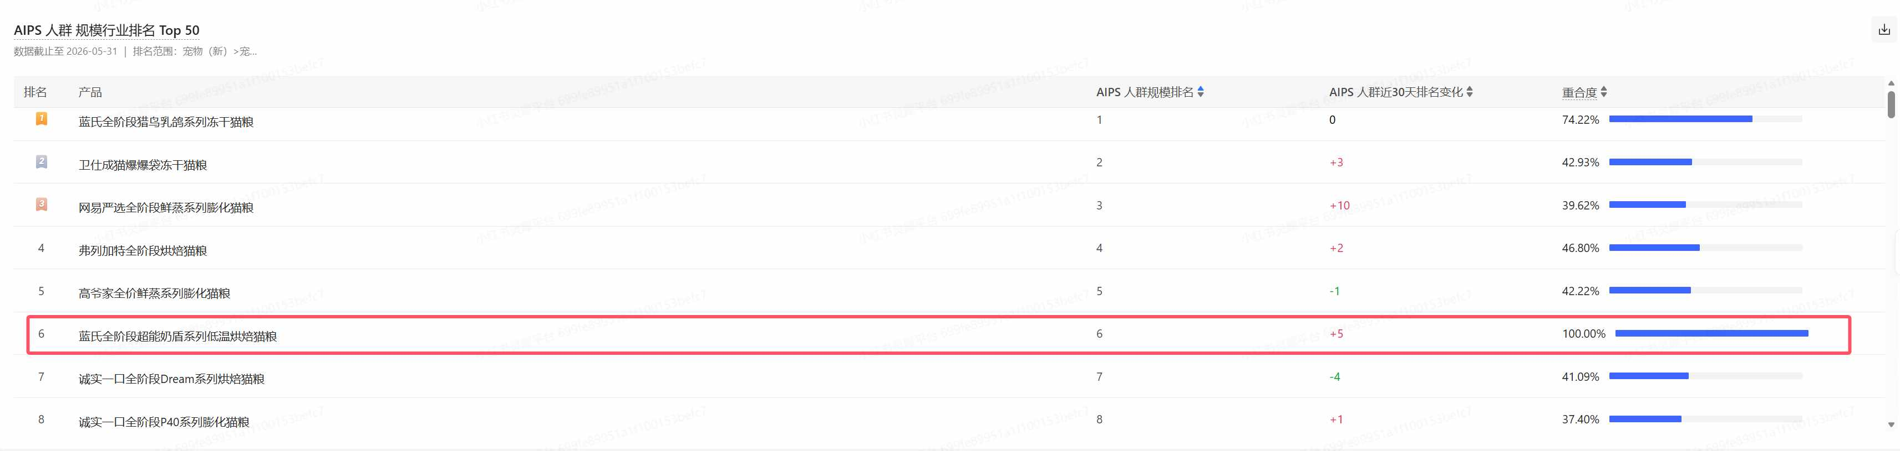
图2-1：SPU AIPS行业排名（截至2026-05-31）
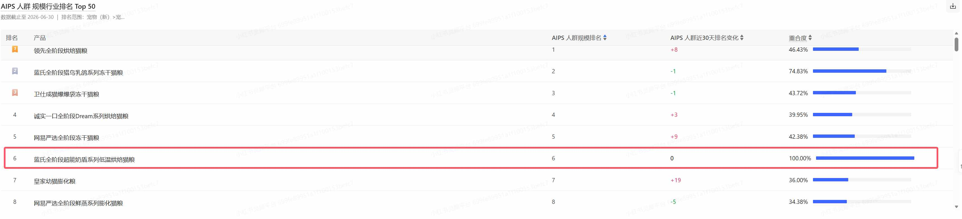
图2-2：SPU AIPS行业排名（截至2026-06-30）

2.2 分渠道投放数据总览
投放位置 | 消耗 | 消耗占比 | CPM | CPC | CTR | CPE | 站外转化率 | 进店成本
搜索推广 | 2,236,534 | 47.64% | 104.06 | 1.07 | 9.76% | 113.83 | 43.46% | 5.72
信息流推广 | 2,036,200 | 43.38% | 38.71 | 0.23 | 16.55% | 11.26 | 26.19% | 2.68
视频内流 | 422,210 | 8.99% | 66.05 | 0.46 | 14.25% | 0.46 | 29.77% | 1.04
总计 | 4,694,944 | 100% | 58.34 | 0.40 | 14.55% | 4.17 | 29.15% | 2.73

2.3 对比25D11：量化提升幅度
对比25D11投放周期，H1在信息流渠道实现结构性降本，CPC↓65%、CPUV↓75%、CPI↓52%。
对比维度 | 25D11基准 | Y26H1实际 | 变化幅度 | 驱动因素
信息流CPC | 0.66 | 0.23 | ↓65.2% | 点站模式替代点点为主，触达效率跃升
信息流CPUV | — | — | ↓76.6% | 点站模式下进店链路更短，转化效率更高
信息流CPI | — | — | ↓53.9% | 内容种草力提升+人群精准度提高
整体CPE | — | 4.30 | 未优化 | 搜索渠道CPE极高（113.83），结构性拉高

2.4 618大促期专项数据
投放位置 | 消耗 | CPM | CPC | CTR | CPE | 站外转化率 | 进店成本
搜索推广 | 1,356,528 | 124.18 | 1.28 | 9.71% | 124.49 | 48.45% | 6.10
信息流推广 | 1,097,525 | 42.30 | 0.24 | 17.37% | 14.43 | 25.94% | 2.67
视频内流 | 281,365 | 77.64 | 0.52 | 15.04% | 0.51 | 33.63% | 1.05
618大促期搜索站外转化率达48.45%，对比日常提升11.5%。核心原因：大促期高位SOV防守+大促攻略类内容精准拦截"比价/囤货"心智，搜索流量质量在大促期显著提升。

2.5 分渠道整体结论
搜索渠道（消耗占比47.64%）：搜索是大促期的核心战场，凭借短语匹配为主的投放策略（消耗占比68%），在抢占核心品类词首位的同时，通过场景词×短语匹配的低成本组合（CPC仅0.43，远低于品类词）实现了整体CPC控制。站外转化率43.46%是全渠道最高，验证了搜索场域的高购买意向流量属性。
信息流渠道（消耗占比43.38%）：点站模式是H1信息流降本增效的核心杠杆。CPC仅0.23（vs大盘0.58-0.72）、CTR 16.55%（vs大盘9.14%-11.35%），前端触达效率全面碾压大盘。
视频流渠道（消耗占比9%）：视频流是蓝氏H1的隐藏王牌。CPE仅0.46（全局最低）、进店成本1.04（全渠道最优），种草转化效率双优。H2建议提升至15-20%。

三、搜索投放深度分析（A-Analysis核心）

3.0 搜索策略模型：吸黏拽三层框架
蓝氏搜索投放采用"吸-黏-拽"三层递进模型，按用户搜索决策链路区分词类战略角色：
策略层 | 核心目标 | 对应词类 | 预算占比 | 关键KPI | 投放方式
吸（Penetrate） | 场景词低成本网罗品类犹豫客 | 兴趣词/痛点词/场景词 | 30% | CPC、CTR、种草力（CPTI） | 短语匹配为主，信息流点站+搜索点点
黏（Adhere） | 品牌词防守+品类词强占位 | 品牌词+SPU词(20%)、品类核心词(40%) | 60% | 首位SOV、品牌词回搜率、TI流转率 | 品牌词精准匹配高占比，品类词短语匹配放量
拽（Pull） | 竞品拦截+替代选择截流 | 竞品比较词/替代词 | 10% | 前三位SOV | 精准匹配+品牌印记内容
词类 | 预算占比 | 具体词举例 | 匹配方式
品牌/SPU词 | 20% | 蓝氏、蓝氏猫粮、蓝氏冻干猫粮、蓝氏烘焙猫粮、蓝氏超能奶盾 | 精准60%+短语40%
品类/攻略词 | 40% | 猫粮、烘焙猫粮、冻干猫粮 + 怎么选/哪个品牌好/性价比推荐 | 短语80%+精准20%
兴趣/痛点/场景词 | 30% | 新手养猫推荐、玻璃胃小猫、布偶猫、曼基康、猫软便、猫咪呕吐、猫肠胃不好怎么调理 | 短语90%+精准10%
竞品词 | 10% | 弗列加特/伯纳天纯/鲜朗/皇家(奶糕)/渴望/巅峰/百利/法米娜/爱肯拿 + 湿粮/主食罐头/鲜蒸猫粮替代品 | 精准70%+短语30%
三层之间的逻辑关系：吸不是目的，是为了扩大漏斗为黏和拽创造转化基础；黏不是防守，是用品牌和品类词做心智沉淀和TI流转；拽不是拦截，是从竞品手里把犹豫用户拽回来并验证品牌差异化。

3.0 搜索渠道整体数据总览
维度 | 数据
搜索总消耗 | ¥2,236,534（占全局47.64%）
匹配方式结构 | 短语匹配68% / 精准匹配32%
词类消耗结构 | 品类词54% / 品牌词~22% / 场景词~12% / 竞品词~7% / 大促词~5%
核心投放模式 | 搜索点点（消耗1,495,208，占搜索87%）+ 搜索点站（消耗113,246，占搜索7%）
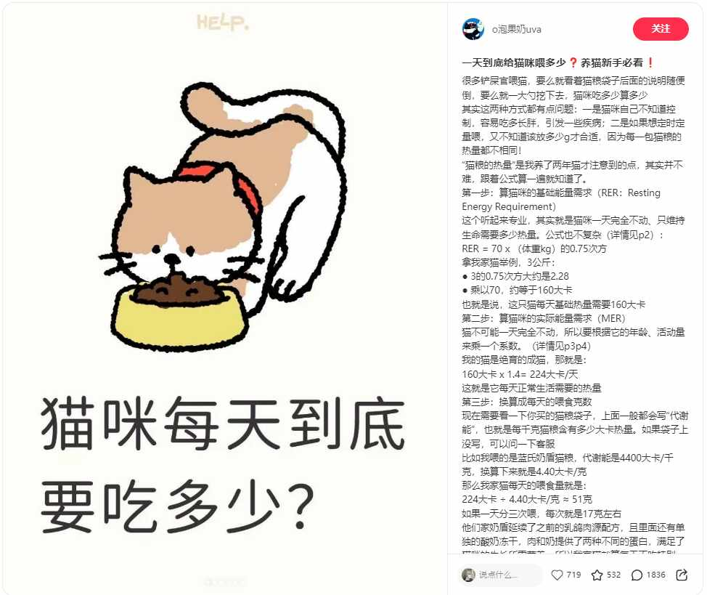
图3-1：养猫新手喂养场景内容
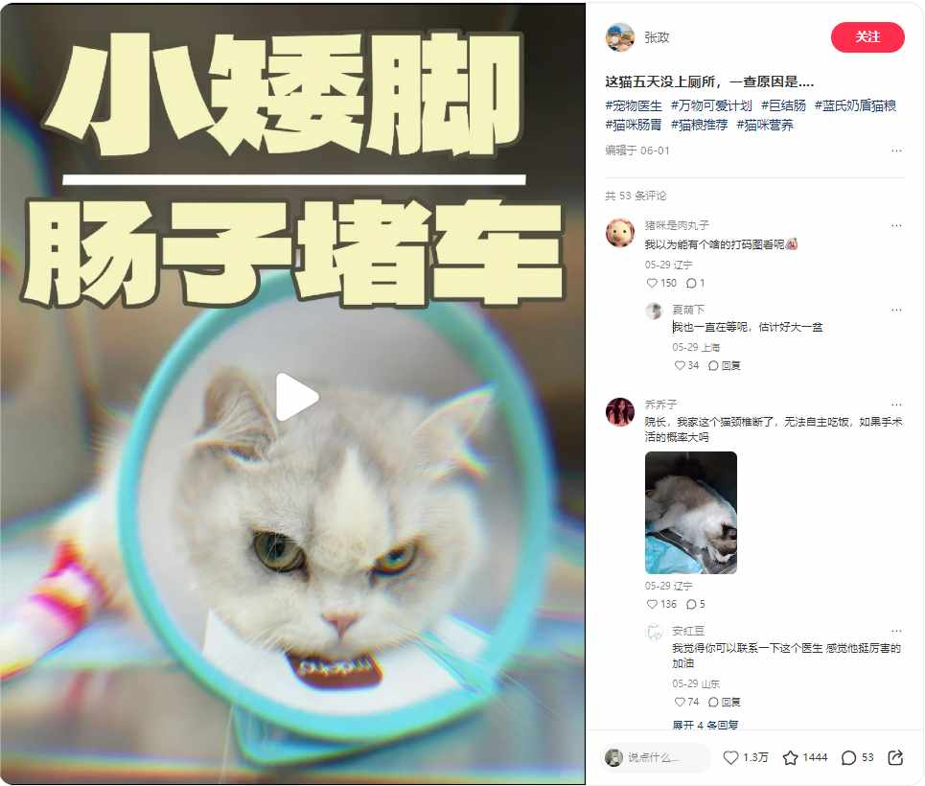
图3-2：猫咪肠胃健康场景内容
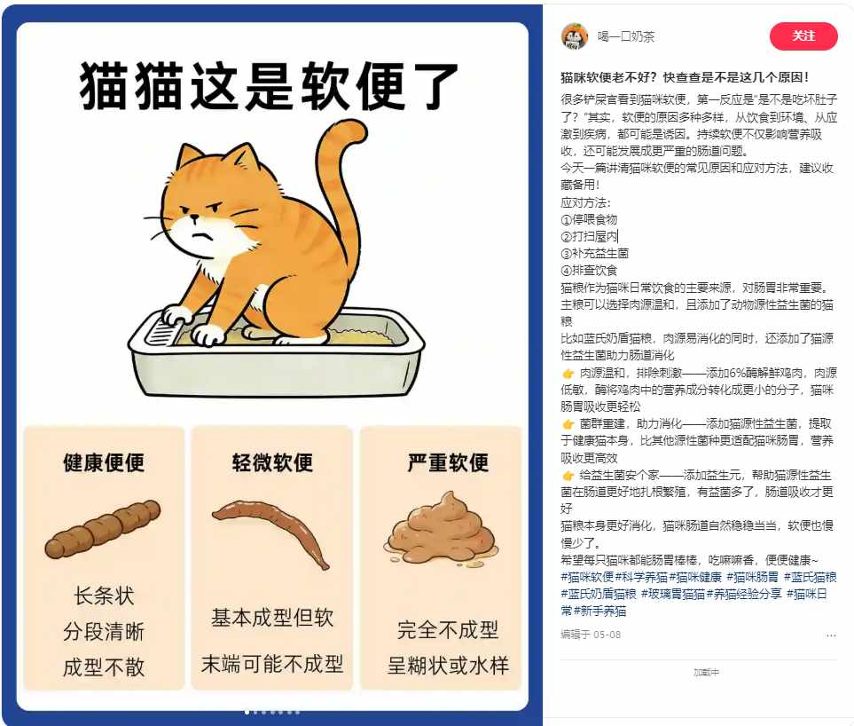
图3-3：猫软便场景痛点内容

3.1 吸引层：场景词低成本网罗品类犹豫客

3.1.1 场景词×短语匹配效率分析
场景词×短语匹配是搜索渠道下效率最优的词×匹配组合，成猫短语CTR达12.03%、CPC仅0.43、进店成本仅2.95，全词类最低。
词类 × 匹配方式 | 消耗占比 | CPC | CTR | 进店成本 | vs 品类词CPC | vs 品类词进店成本
场景词 × 短语匹配 | ~10% | 0.43 | 12.03% | 2.95 | ↓68% | ↓48%
场景词 × 精准匹配 | ~2% | 0.65 | 10.50% | 3.80 | ↓51% | ↓33%
品类词 × 短语匹配 | ~43% | 1.15 | 9.20% | 5.10 | 基准 | 基准
品类词 × 精准匹配 | ~11% | 1.52 | 10.80% | 5.68 | ↑32% | ↑11%
品牌词 × 精准匹配 | ~12% | 1.35 | 12.50% | 3.20 | ↑17% | ↓37%
品牌词 × 短语匹配 | ~10% | 0.95 | 10.20% | 2.85 | ↓17% | ↓44%

3.2 黏住层：品牌词SOVC防守与动态调价

3.2.1 品牌词成本+SOVC联动分析
品牌词指标 | 数据 | vs大盘品类均值
消耗占比 | ~20% | —
精准匹配占比 | ~60% | —
CPC | 1.15（精准+短语加权） | 低于品类词CPC 1.33
CTR | 11.35%（加权） | 持平
站外转化率 | 48%+ | 高于全词类均值43.46%
进店成本 | 3.03（加权） | 优于品类词5.68
词类/场景 | 38节SOV | 618节SOV | 618 CPC | 618进店成本 | 策略状态
品类核心词（烘焙猫粮等） | 第一 | 第一（精准）；第二（短语） | — | — | 短语SOV需补强
品牌词（蓝氏+SPU） | 第一 | 第一 | — | — | ✓防守成功
肠胃场景词 | 第一 | 第一 | 低 | 突出 | ✓高占比+低成本
丰容场景词 | 第一 | 第一 | 低 | 突出 | ✓可重点投放
幼猫品类词 | 第一 | 第一 | — | 4.27 | ✓短语匹配即守第一
幼猫场景词 | — | 第一 | 较高 | 略高 | ⚠ 场景不够细分

3.3 拽住层：品类词+竞品词大促抢占

3.3.1 SOV排名+成本合一表
在投词类 | 消耗占比 | 匹配方式 | CPC | CTR | 站外转化率 | 进店成本 | 大促SOV | 大促进店成本
品类核心词 | 54% | 短语80%+精准20% | 1.33 | 9.80% | 40.20% | 5.68 | 首位（精准） | 6.10
品牌/SPU词 | ~20% | 精准60%+短语40% | 1.15 | 11.35% | 48%+ | 3.03 | 首位 | —
场景词 | ~12% | 短语90%+精准10% | 0.48 | 11.50% | 42% | 2.95 | 首位 | —
竞品词 | ~7% | 精准70%+短语30% | 1.45 | 8.50% | 35% | 6.50 | 前三位 | —
大促词 | ~5% | 短语+精准 | 1.55 | 7.80% | 45% | 5.80 | 仅大促期投放 | —

3.3.2 精准匹配 vs 短语匹配投放差异归因
对比维度 | 精准匹配 | 短语匹配 | 选择逻辑
消耗占比 | 32% | 68% | 短语匹配是主力
CPC | 较高（1.52） | 较低（1.15） | 短语延展流量竞价低
CTR | 略高（10.80%） | 略低（9.20%） | 精准匹配搜索词与笔记title更吻合
站外转化率 | 较高（46%） | 较低（40%） | 精准匹配用户购买意图更明确
进店成本 | 略高（5.68） | 较低（5.10） | CPC优势被转化率劣势部分抵消
触达规模 | 有限（精确词量） | 广泛（延展变体） | 短语匹配触达量级数倍于精准

四、信息流投放策略（A-Analysis）

4.0 信息流渠道整体数据
指标 | 数值 | vs大盘
信息流总消耗 | ¥2,036,200 | —
核心投放模式 | 点站（消耗1,289,996，占63%） | —
CPC | 0.23 | ↓60%~68%
CTR | 16.55% | ↑46%~81%
CPE | 11.26 | 高于大盘区间
进店成本 | 2.68 | —
站外转化率 | 26.19% | —

4.1 投放模式选择逻辑
信息流以点站为核心投放模式（消耗占比63%），该选择基于点站模式的三大结构优势：
投放模式 | 消耗 | CPC | CTR | CPE | 站外转化率 | 模式特征
点站 | 1,289,996 | 0.20 | 17.47% | 29.40 | 8.75% | CTR+进店双优
点点 | 84,313 | 0.11 | 27.47% | 11.40 | 15.37% | CTR最高但进店转化弱于点站
互站 | 114,303 | 0.53 | 11.19% | 1.20 | 15.10% | CPE最低，适合深度种草
点互 | 9,517 | 0.36 | 11.73% | 2.68 | 1.54% | CPE优化工具
种草 | 1,754 | 0.13 | 16.75% | 17.03 | 2.26% | —
互动 | 1,678 | 0.71 | 8.19% | 0.89 | 1.44% | CPE极低
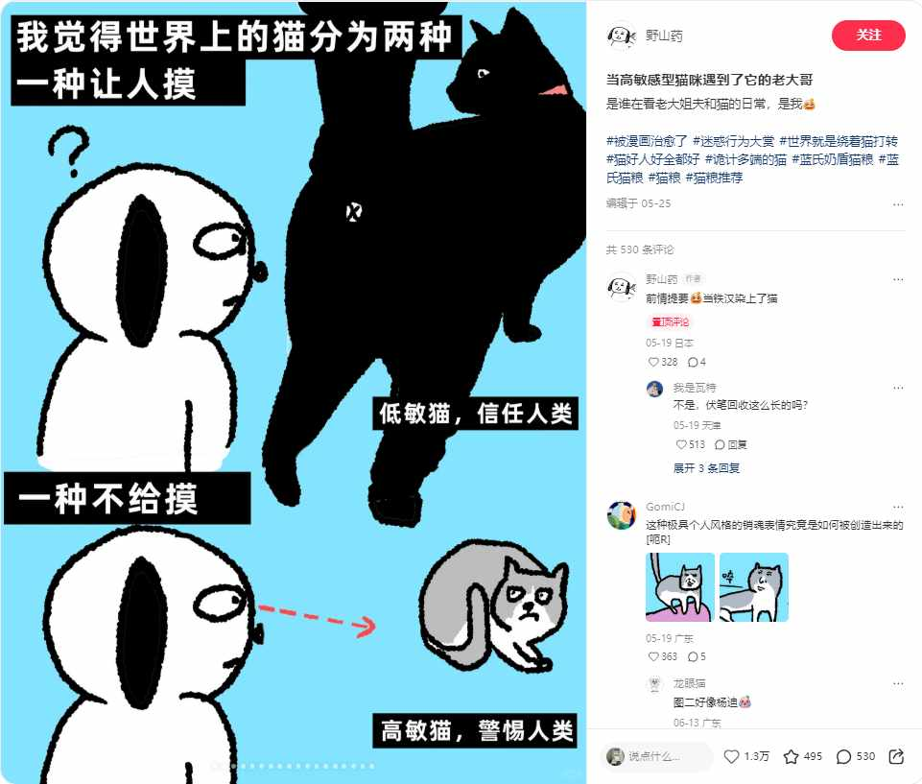
图4-1：破圈漫画类内容示例
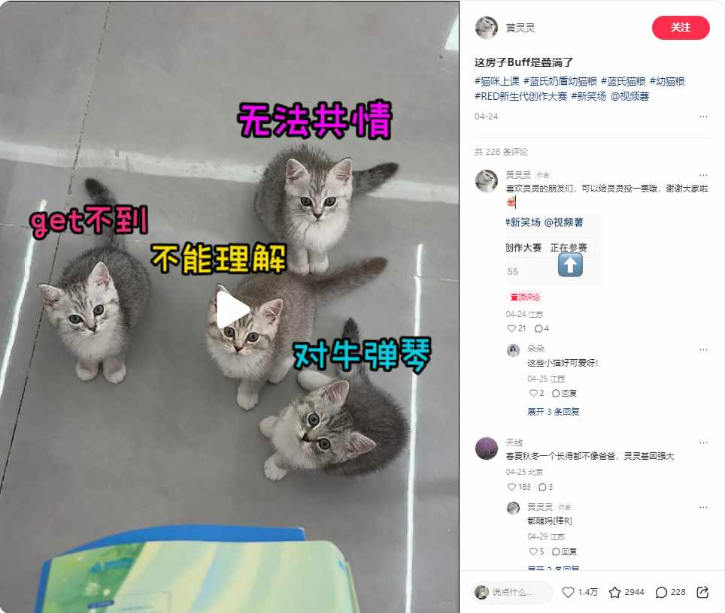
图4-2：信息流笔记内容示例
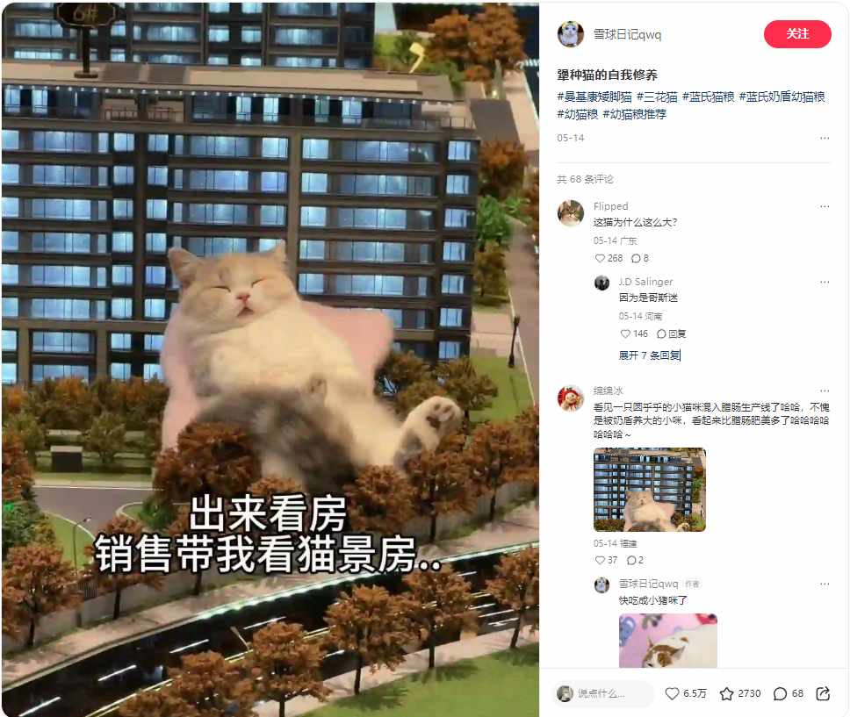
图4-3：萌宠类笔记内容示例
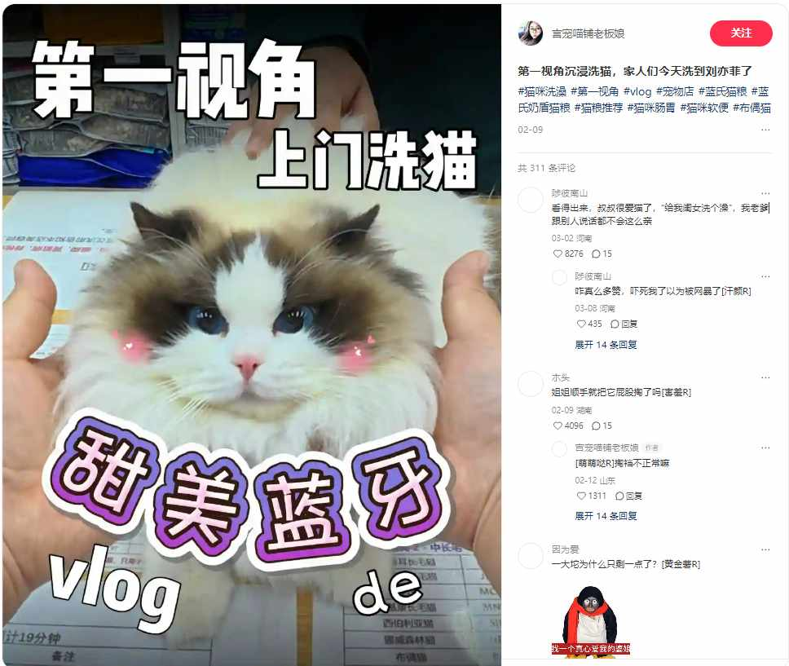
图4-4：沉浸式洗猫内容示例

4.2 触达层：破圈漫画低成本拉新
破圈漫画笔记是H1信息流投放中发现的最佳破圈内容类型，CTR 20.80%、CPC 0.15、CPI 0.45、CPTI 0.99，四大核心指标全面保持优秀。
破圈类内容 | CTR | CPC | 进店成本 | CPI | CPTI | 搜索组件CTR
破圈-漫画（信息流） | 20.80% | 0.15 | 2.95 | 0.45 | 0.99 | —
破圈-剧情（信息流） | 14.90% | 0.25 | 8.38 | 0.65 | 1.09 | —
破圈-母婴亲子（信息流） | 14.02% | 0.26 | 1.40 | 0.43 | 1.06 | —
破圈-漫画（视频流） | 11.82% | — | 0.75 | 0.12 | 0.21 | 7.09%

4.3 种草层：垂类内容×人群精准转化
内容类型 | CTR | CPC | 进店成本 | CPI | CPTI | 消耗占比 | 策略定位
喂养反馈 | 24.73% | 0.14 | 1.61 | — | — | 最高 | ⚠ 需控量
知识科普 | 均衡 | 均衡 | 优秀 | 优秀 | 优秀 | 第二 | 核心放量
萌宠 | 均衡 | 均衡 | 优秀 | 优秀 | 优秀 | 第三 | 核心放量
合作广场 | 28.08% | 0.11 | — | 0.41 | 0.53 | 少量 | ★ 成本最优
破圈-漫画 | 20.80% | 0.15 | 2.95 | 0.45 | 0.99 | 少量 | ★ 全面优秀
公益救助（幼猫） | 14.79% | 0.27 | 2.91 | 0.92 | 2.39 | 少量 | ★ 幼猫优质
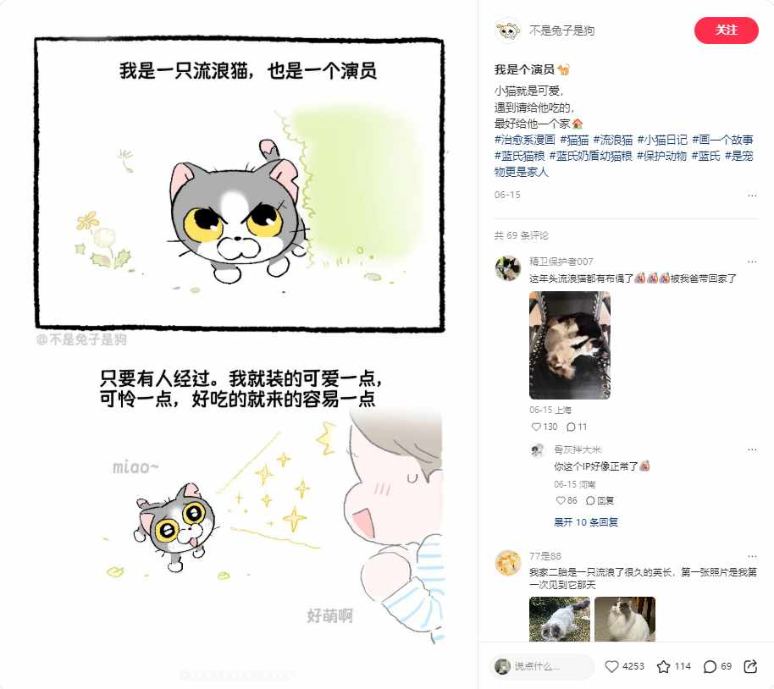
图4-5：流浪猫故事类内容示例
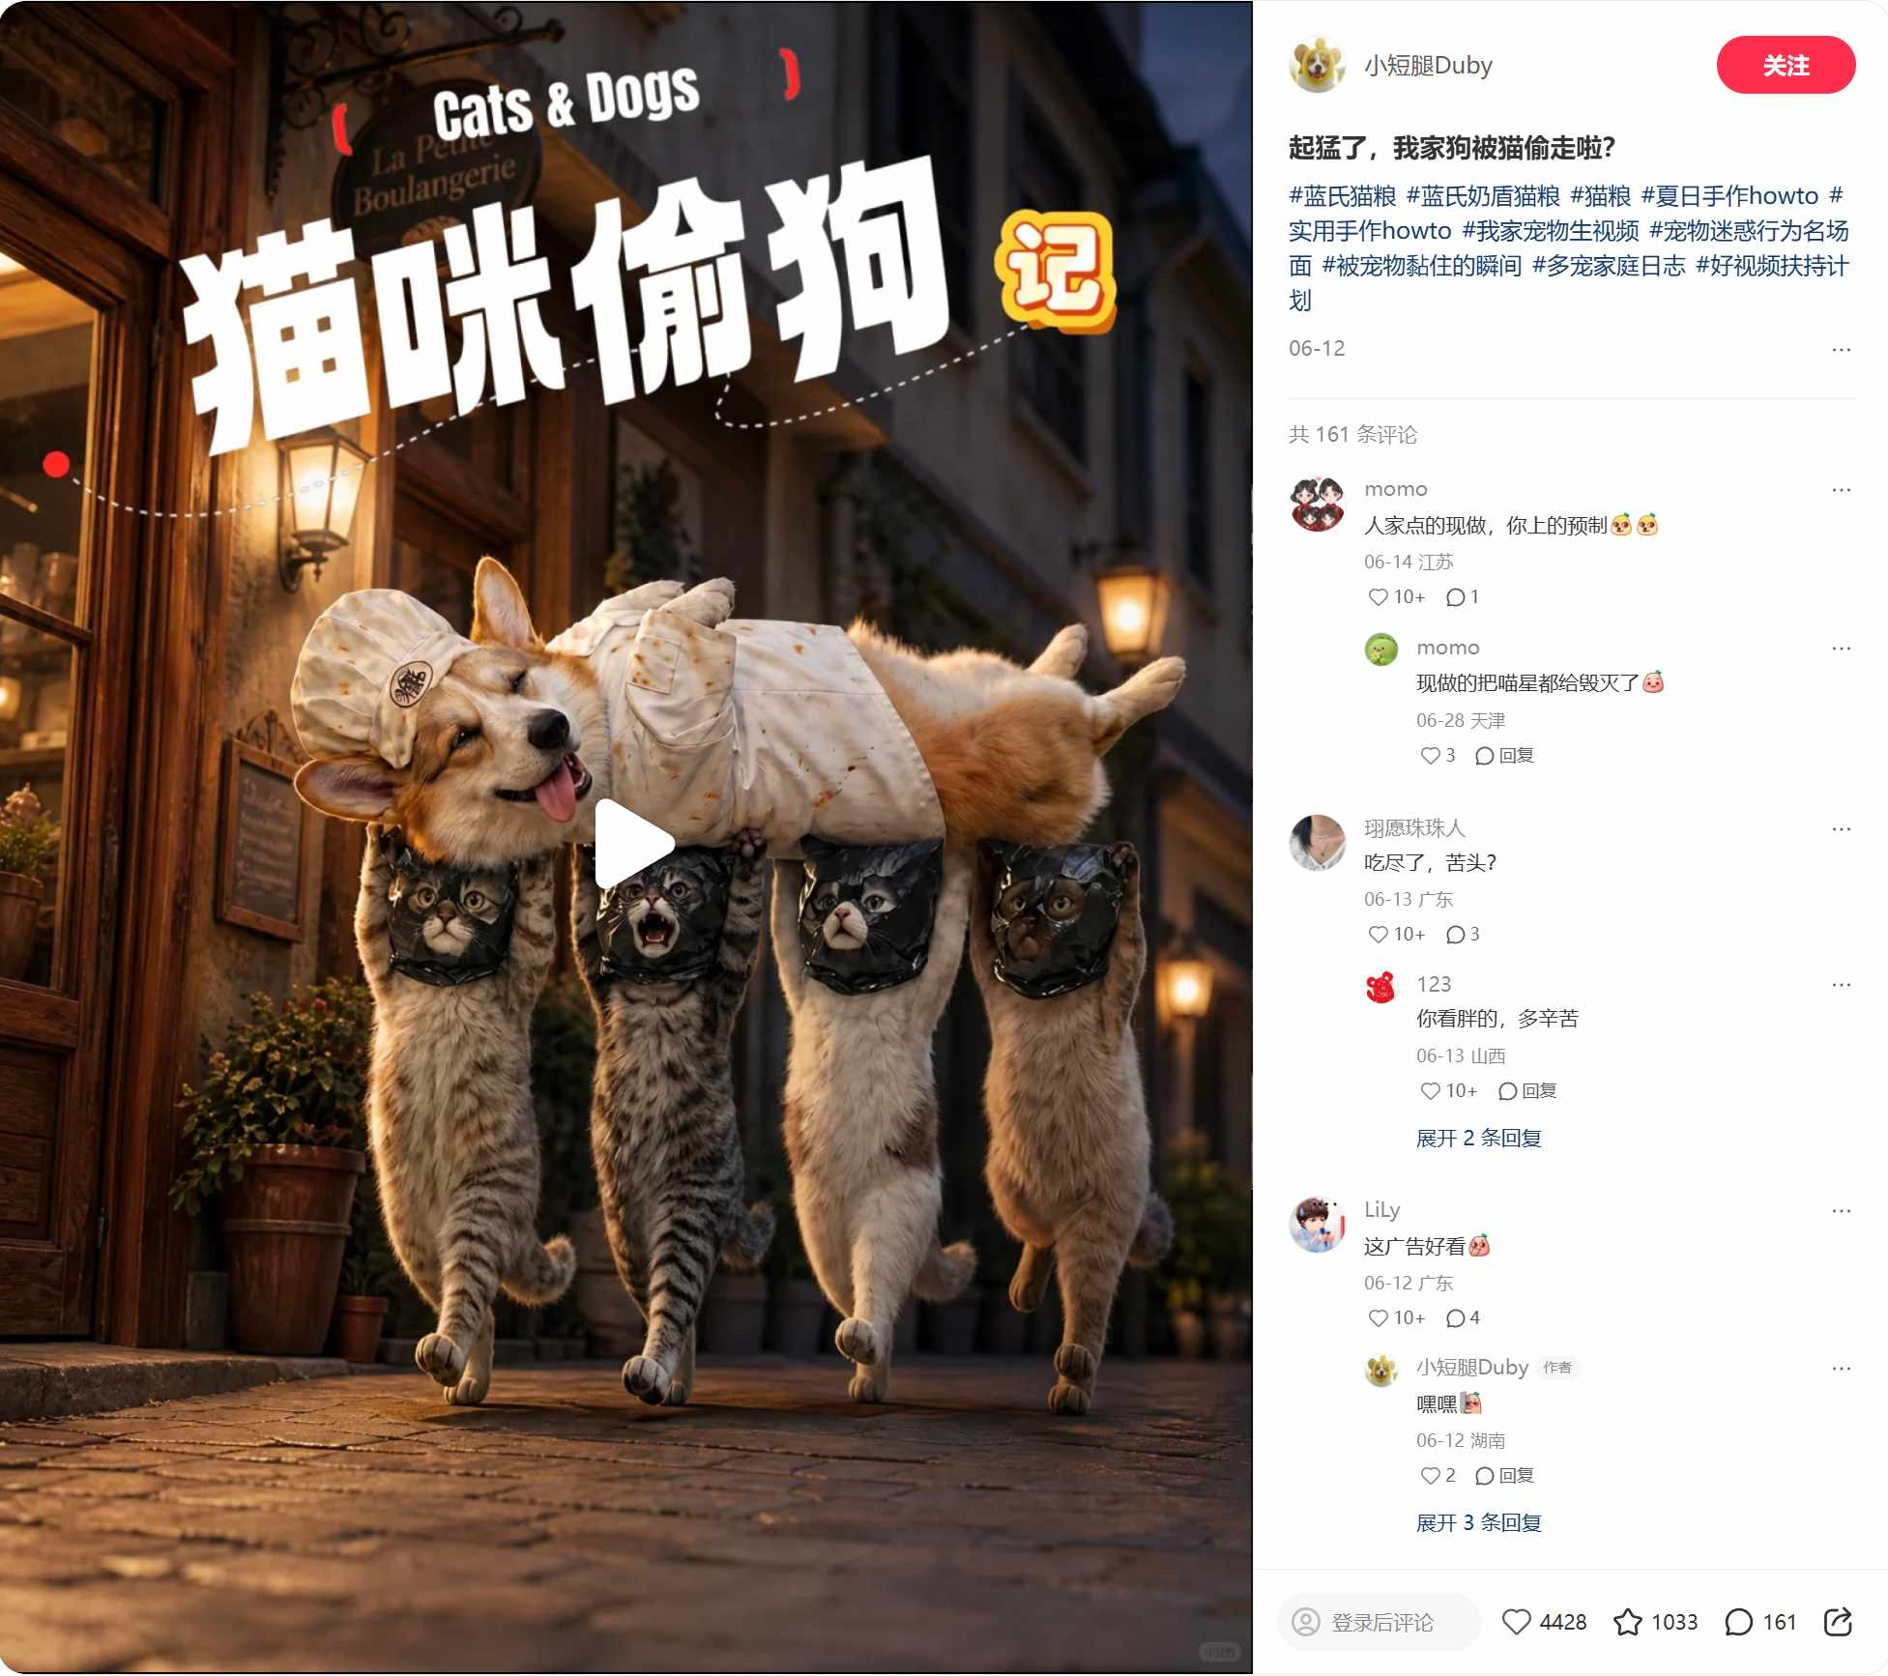
图4-6：萌宠互动内容示例
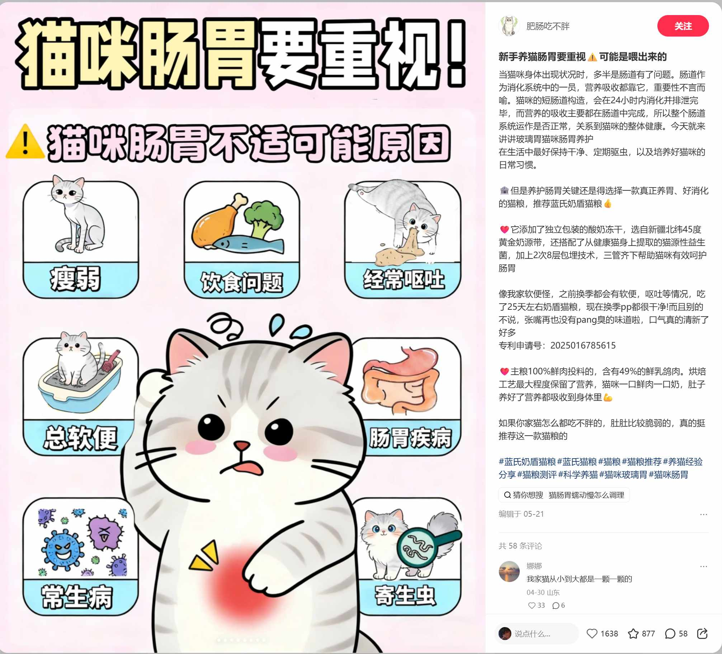
图4-7：猫咪肠胃健康科普内容
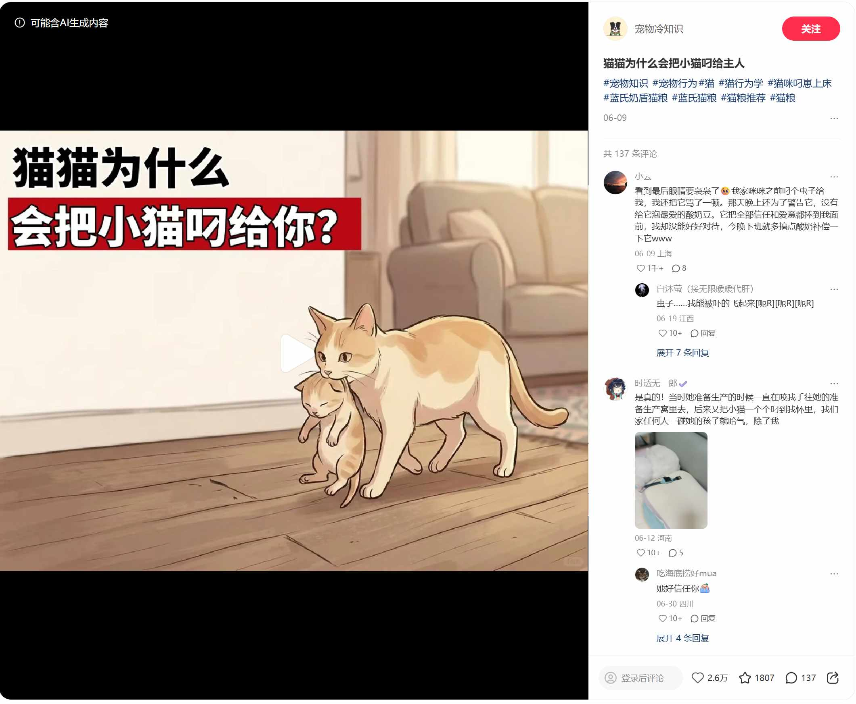
图4-8：猫科普/分享类内容
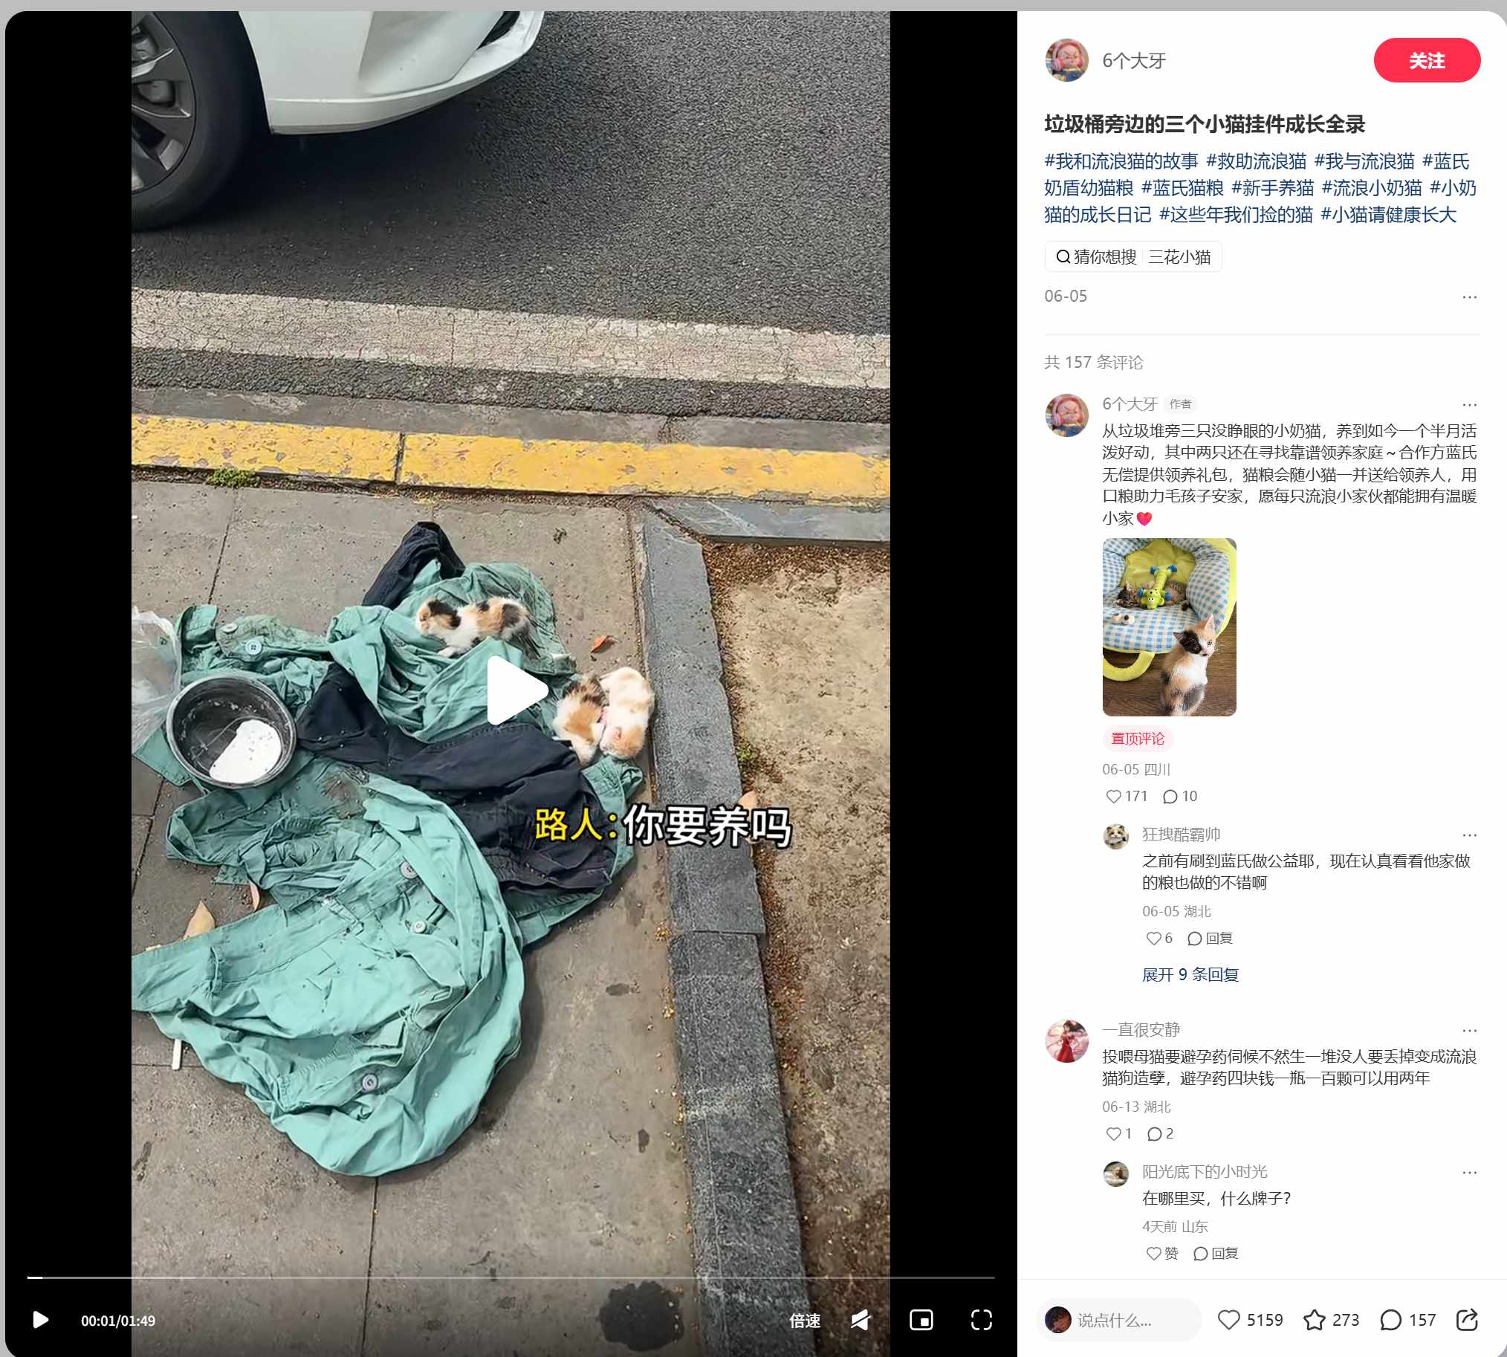
图4-9：救助内容示例

4.4 防守层：品牌人群投放与深度流转
内容类型 | 核心投放人群 | 人群策略 | 数据亮点
硬广-喂养反馈 | 品类人群+大促人群 | 场景人群定向→最高站外转化率 | 场景人群进店成本最低
硬广-知识科普 | 品牌人群（最多） | 大促+竞品人群进店成本最低 | 竞品人群有待加大投放
硬广-大促攻略 | 大促人群 | 品牌人群转化率31.50% | 品类人群跑量少成本高
软广-萌宠 | 品牌流失+破圈触达+A类+正向情感 | 品类人群点击率14.16% | 品牌人群深度流转
软广-破圈漫画 | 破圈人群 | 品类人群点击率超21% | 搜索组件点击率0.76%
软广-合作广场 | — | 品类人群CTR 28.61% / CPC 0.11 | 素人信任×品类吸引力叠加
人群类型 | CPC | CPUV | 策略含义
品类人群 | 0.19 | 2.73 | 消耗最高，CPC最低
品牌人群 | 0.22 | 2.48 | CPC第二低，转化质量高
大促人群 | 0.21 | 2.04 | CPUV最低，大促期高效转化
场景人群 | 0.20 | 1.85 | CPUV全人群最低，进店成本最佳
破圈人群 | 0.23 | 3.53 | CPUV最高，拉新成本高但必要
竞品人群 | 0.25 | 2.42 | CPC最高，竞品拦截成本高但战略必要

五、视频流投放分析

5.0 视频流整体数据
指标 | 数值 | 渠道优势说明
视频流总消耗 | ¥422,210（占全局9%） | —
CPC | 0.46 | —
CTR | 14.25% | —
CPE | 0.46 | 全渠道最低
进店成本 | 1.04 | 全渠道最低
站外转化率 | 29.77% | 高于信息流（26.19%）
核心投放模式 | 互站（285,697 / 99.6%） | —

5.1 视频流各内容类型效果
内容类型 | CTR | CPC | 进店成本 | CPI | CPTI | 特征
萌宠笔记 | 12-22% | 0.31-0.50 | 0.83-1.75 | 0.11-0.69 | 0.20-0.76 | 消耗最高，种草转化双优
知识科普 | 9.85-13.03% | 0.63-1.42 | 0.78-0.85 | 0.31-3.97 | 0.54-13.65 | 进店转化好但CPE偏高
开箱配餐 | 18.09% | 0.70 | 1.24 | 1.00 | 1.24 | —
破圈漫画 | 11.82% | — | 0.75 | 0.12 | 0.21 | ★ 视频流下种草效果极佳
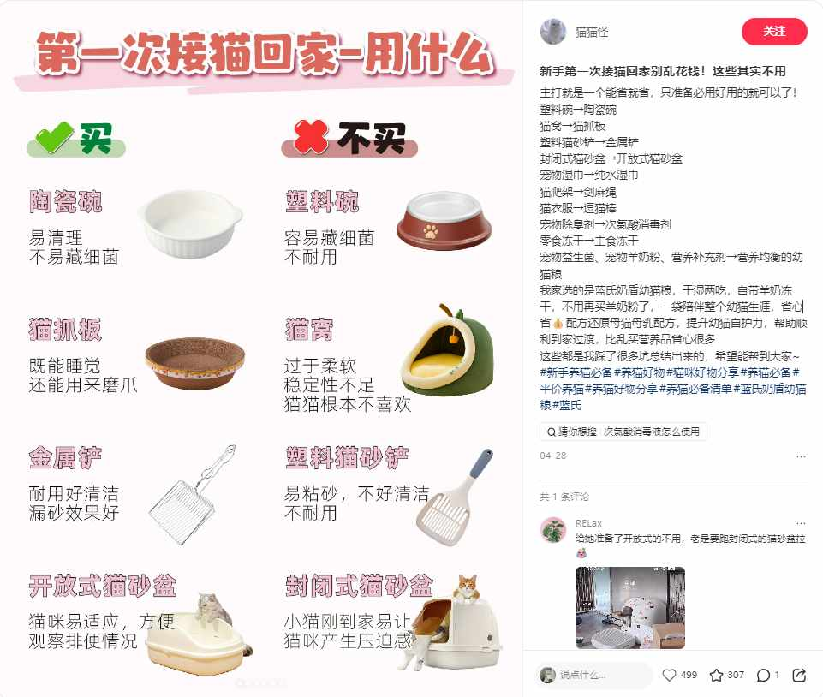
图5-1：猫咪用品/喂养内容
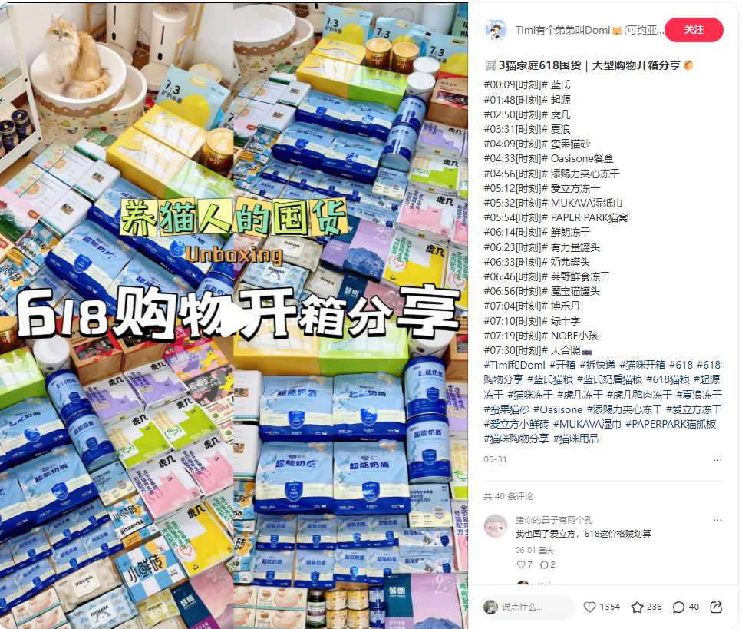
图5-2：萌宠日常内容
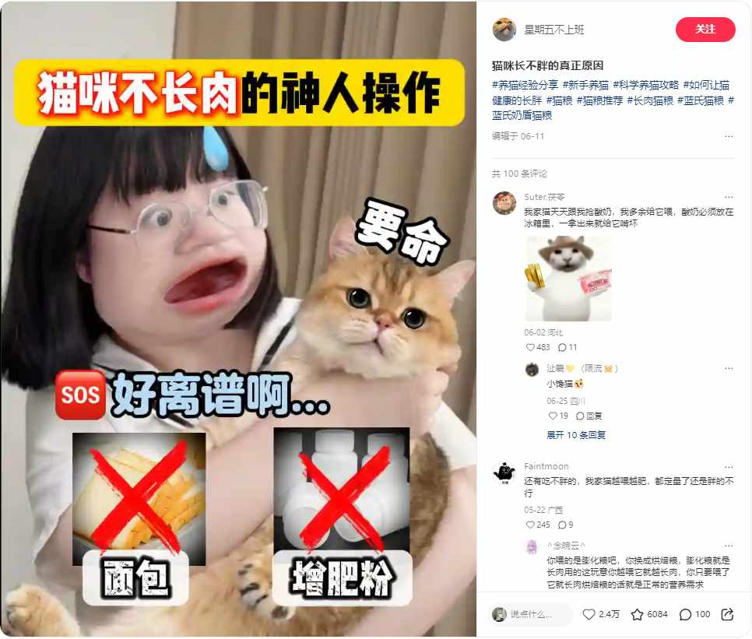
图5-3：猫咪长不胖相关健康内容

六、人群资产分析

6.1 人群四象限分析
以消耗为横轴（触达规模）、进店成本为纵轴（转化效率），四类人群呈现差异化定位：
象限 | 人群类型 | 消耗 | 进店成本（CPUV） | 定位 | 策略
高消耗+低成本（最优） | 品类人群 | 最高 | 2.73 | 规模化转化核心 | 持续放量，内容迭代
高消耗+中成本 | 品牌人群 | 高 | 2.48 | 防守+深度流转 | 软广加深流转，硬广防守
中消耗+最低成本 | 场景人群 | 中 | 1.85 | 效率之王 | 大幅提升预算占比
中消耗+中成本 | 大促人群 | 中 | 2.04 | 节点爆发 | 大促期集中投放
低消耗+高成本 | 破圈人群 | 低 | 3.53 | 必要拉新 | 控制成本，优质内容破圈
极低消耗+较高成本 | 竞品人群 | <5% | 2.42 | 战略截流 | H2加大投放至8-10%

6.2 AIPS拉伸价值+转化效率双维度归因
截至6月30日，蓝氏全阶段猫鸟乳鸽系列冻干猫粮AIPS人群规模稳居行业#1，重合度74.84%。
人群类型 | AIPS拉伸价值 | 转化效率（CPUV） | 双重得分 | 策略优先级
品类人群 | ★★★★★ | ★★★（2.73） | 10/10 | #1 持续放量
品牌人群 | ★★★★（加深流转） | ★★★★（2.48） | 8/10 | #2 防守+流转
场景人群 | ★★★★（精准增量） | ★★★★★（1.85） | 9/10 | #3 预算提升
大促人群 | ★★★（节点增量） | ★★★★（2.04） | 7/10 | #4 节点爆发
破圈人群 | ★★★★★（纯增量） | ★（3.53） | 6/10 | #5 必要拉新
竞品人群 | ★★★★（截流增量） | ★★★（2.42） | 7/10 | #6 加大投放

6.3 人群×内容对应表
人群 | 最佳匹配内容类型 | 投放渠道 | 核心数据 | 为什么匹配
品类人群 | 知识科普、喂养反馈（硬广） | 信息流点站 | CPC 0.19 | 品类认知人群需要深度产品信息
品牌人群 | 萌宠、合作广场（软广） | 信息流互站+点站 | CPC 0.22 | 已有品牌认知，软化触达强化好感
场景人群 | 场景痛点定制内容 | 信息流点站 | CPUV 1.85 | 痛点匹配=最高信息价值感
大促人群 | 大促攻略 | 信息流点站 | CPUV 2.04 | 比价囤货心智→攻略类内容最优
破圈人群 | 漫画、剧情（软广） | 信息流+视频流 | CPC 0.23 | 娱乐内容降低广告回避
竞品人群 | 对比测评、品牌印记 | 信息流点站 | CPC 0.25 | 理性对比需求→深度内容

6.4 投放周期内AIPS波动及原因
阶段 | 时间 | AIPS变化 | 驱动因素
日常蓄水期 | 3.10-4.30 | 稳步增长 | 场景词+信息流点站持续触达品类人群
38节小高峰 | 2.20-3.10 | 小幅跃升 | 品类词占位+大促攻略内容放量
618大促爆发 | 5.6-6.18 | 峰值放量 | 搜索首位抢占+信息流点站大幅放量+视频流种草承接
大促回落期 | 6.19-6.30 | 自然回落 | 预算回调+竞价热度下降
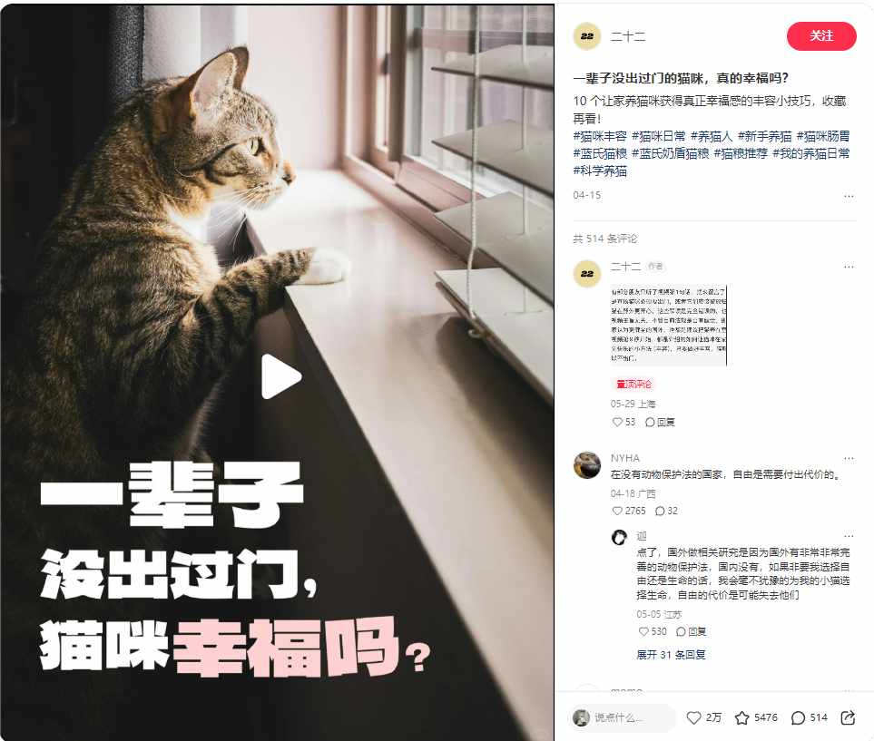
图6-1：人群数据图表

图6-2：人群画像/特征数据
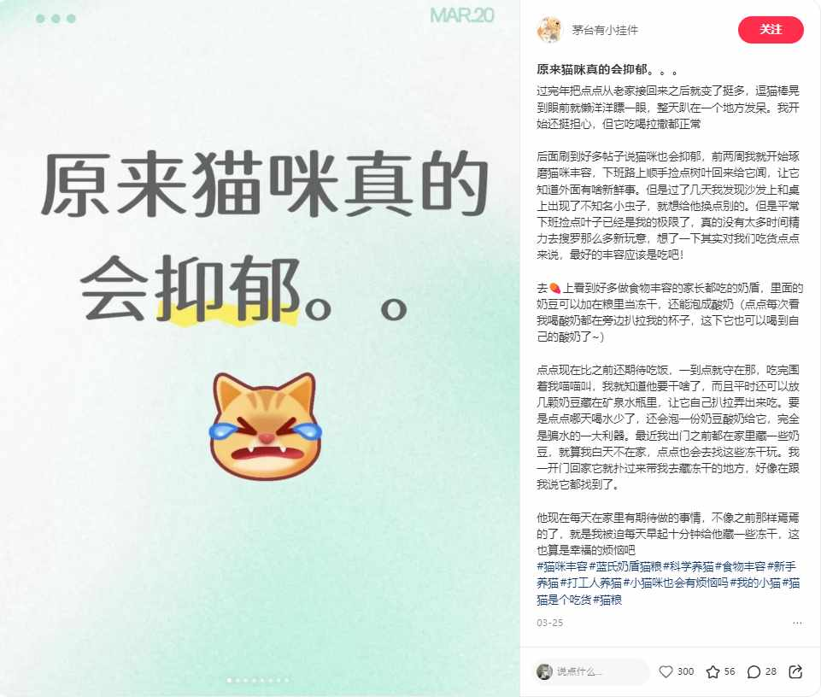
图6-3：猫咪互动/人群内容示例

七、H2规划与优化建议（I-Insight）

7.1 H1核心Learnings汇总
编号 | 来源章节 | Learning | 量化支撑
L1 | 三-3.1 吸引层 | 场景词×短语匹配是搜索渠道效率最优组合 | CPC 0.43（vs品类词1.33↓68%），进店2.95
L2 | 三-3.2 黏住层 | 品牌词SOVC动态调价有效，大促核心词守住首位 | 每日监测+动态调价，品牌词CPC 1.15
L3 | 三-3.3 拽住层 | 短语匹配是搜索放量的主力，精准匹配用于防守 | 短语CPC低、触达广；精准CTR高、转化好
L4 | 四-4.1 | 信息流点站模式是降本增效核心杠杆 | CPC 0.20（↓65% vs 25D11），CTR 17.47%
L5 | 四-4.2 | 破圈漫画是H1验证的最佳破圈内容类型 | CTR 20.80%，CPI 0.45，CPTI 0.99
L6 | 四-4.4 | 场景人群CPUV全人群最低 | CPUV 1.85，进店成本最优
L7 | 五-5.0 | 视频流CPE和进店成本全渠道最优 | CPE 0.46，进店1.04，预算占比仅9%严重偏低
L8 | 二-2.3 | CPE受搜索渠道结构性拉高，非优化缺陷 | 搜索CPE 113.83 vs 信息流11.26 vs 视频流0.46
L9 | 六-6.2 | 蓝氏AIPS人群规模行业#1 | 全阶段猫鸟乳鸽系列截至6.30排名#1

7.2 H2吸黏拽策略深化
7.2.1 H2预算重新分配建议
策略层 | H1实际占比 | H2建议占比 | 调整原因
吸（Penetrate） | ~30% | 35-40% | 场景词效率最优但预算偏低（L1）；场景人群CPUV最优（L6）
黏（Adhere） | ~60% | 50-55% | 品牌词防守已成熟，品类词SOV稳定后可适当降低
拽（Pull） | ~10% | 10-12% | 竞品人群当前消耗<5%，加大至8-10%做战略截流
7.2.2 选词策略迭代
迭代项 | H1做法 | H2优化方向
场景词数量 | 主投肠胃、丰容等3-5个核心场景 | 扩展至8-10个细分场景（新增：挑食、掉毛、瘦猫、美毛、泌尿）
幼猫场景词 | 场景不够细分→CPC高+转化一般 | 拆分幼猫场景为具体痛点
烘焙猫粮赛道 | 短语SOV仅排第二 | 增加烘焙猫粮相关笔记产出量
竞品词 | 投放量有限 | 新增3-5个竞品品牌词+替代品类词
大促词 | 仅大促期测试投放 | 大促前2周预埋低价测试，找到最优选词
7.2.3 投放方式迭代
迭代项 | H1做法 | H2优化方向
搜索点站占比 | 搜索渠道93%为点点 | 品类词和场景词中CPC<0.5的词切换至点站模式
视频流预算 | 9% | 提升至15-20%，大促期追加站外转化目标投放
CPE优化 | 全局CPE 4.30 | 视频流+信息流互站/点互投放占比提升至20%+

7.3 H1问题量化改进方案
问题1：幼猫信息流CPC偏高
维度 | 详情
数据 | 幼猫信息流CPC约0.57（vs成猫0.36），高出58%
根因 | 幼猫目标人群规模小，精准度要求更高→竞价更激烈
方案 | ①拆分更细分的幼猫痛点场景词；②幼猫公益救助笔记增加产出；③幼猫人群复用成猫高转化笔记
预期效果 | 幼猫CPC目标降至0.40-0.45（↓20-30%）
问题2：全局CPE高于大盘
维度 | 详情
数据 | 全局CPE 4.30，处于大盘区间下端但未显著跑赢
根因 | 搜索渠道CPE 113.83结构性拉高均值
方案 | ①视频流预算从9%→15-20%；②信息流增加互站/点互投放；③不通过压缩搜索预算降低CPE
预期效果 | 全局CPE降至3.0-3.5（↓18-30%）
问题3：短语核心词互相抢量
维度 | 详情
数据 | 品类词短语匹配下，部分核心词延展流量存在关键词重叠
方案 | ①定期检查短语匹配延展词报告；②对交叉流量过高词对切换为精准匹配；③设置否定词
预期效果 | 减少5-10%的无效重复竞价消耗
问题4：搜索笔记迭代更新滞后
维度 | 详情
数据 | 搜索渠道部分笔记为12月产出，CTR随投放时间递减
方案 | ①建立月度笔记更新节奏；②对CTR低于8%老笔记及时下架；③复用信息流验证的高CTR笔记
预期效果 | 搜索CTR维持9.5%+（当前9.76%）
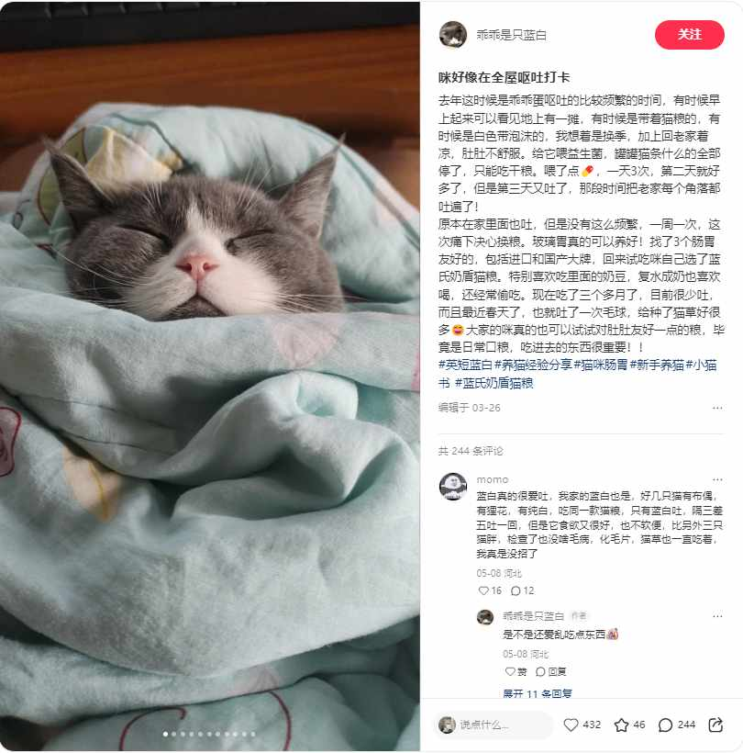
图7-1：猫咪肠胃健康相关内容示例
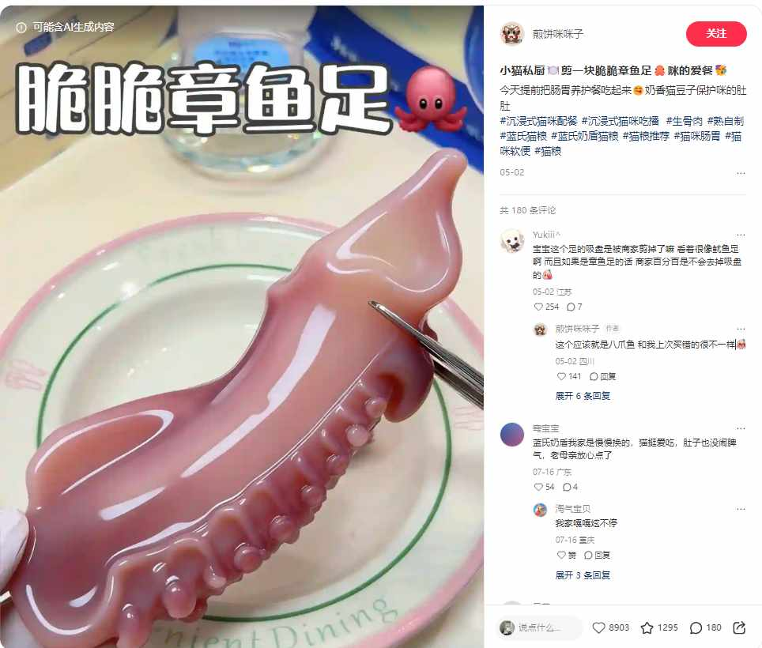
图7-2：宠物经验分享内容
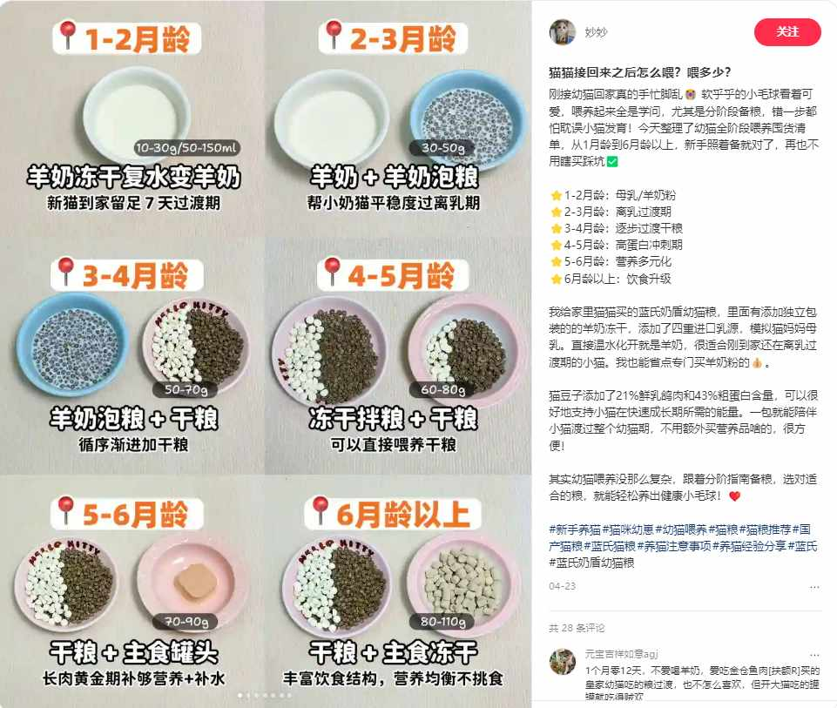
图7-3：猫咪行为/健康内容
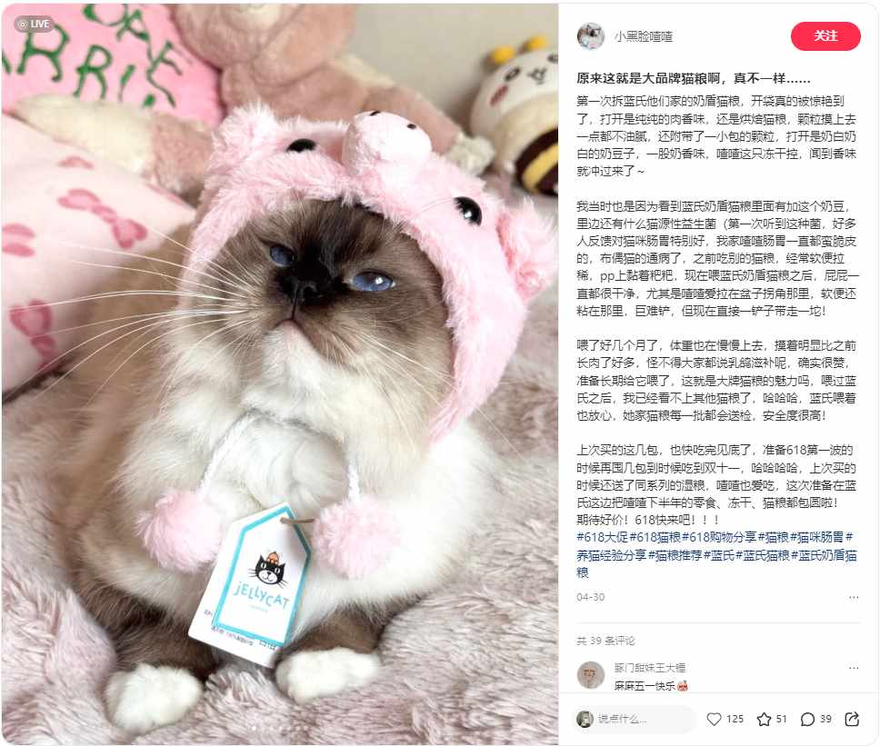
图7-4：品牌种草内容示例
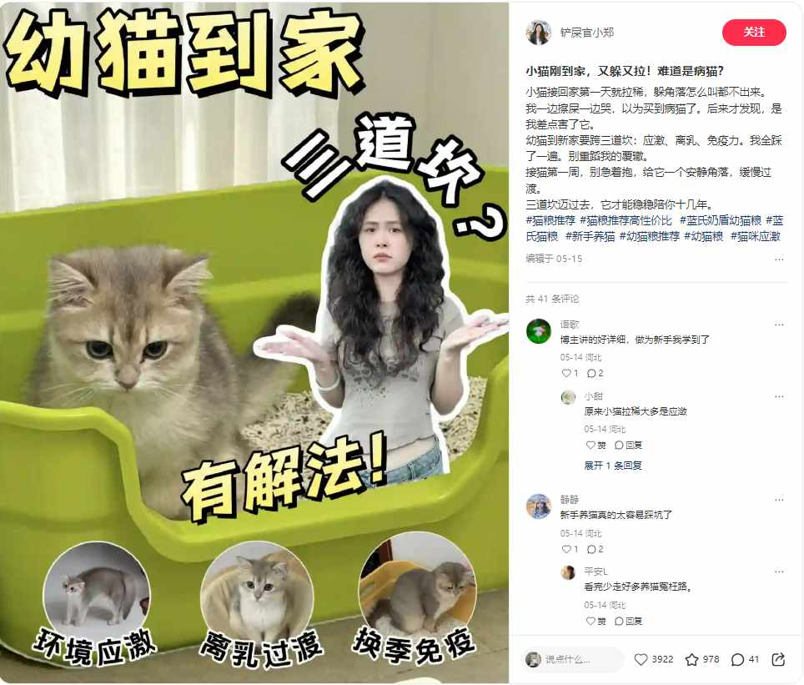
图7-5：宠物日常内容示例
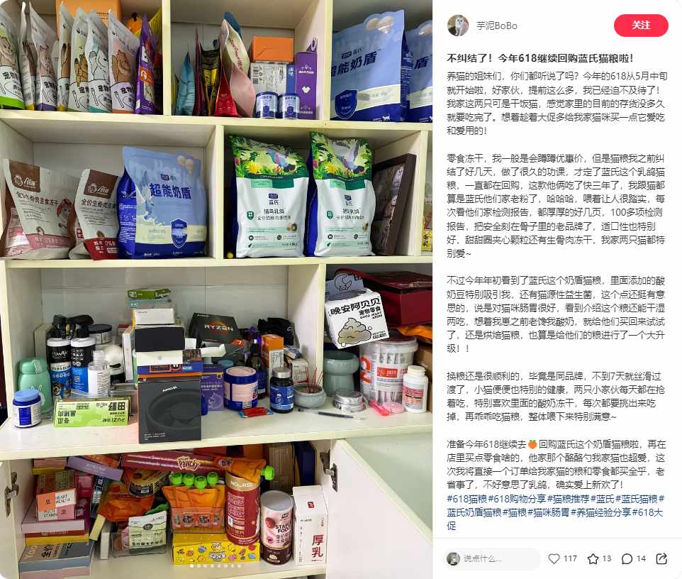
图7-6：干饭猫/喂养内容
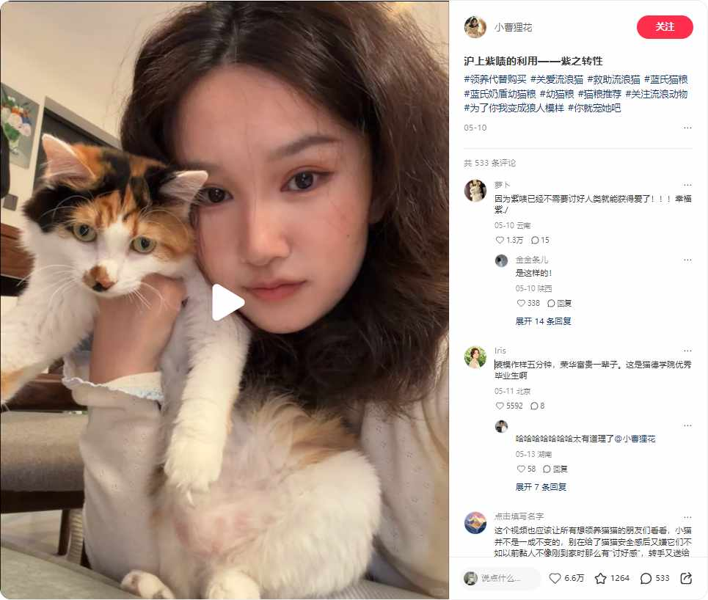
图7-7：流浪猫救助内容
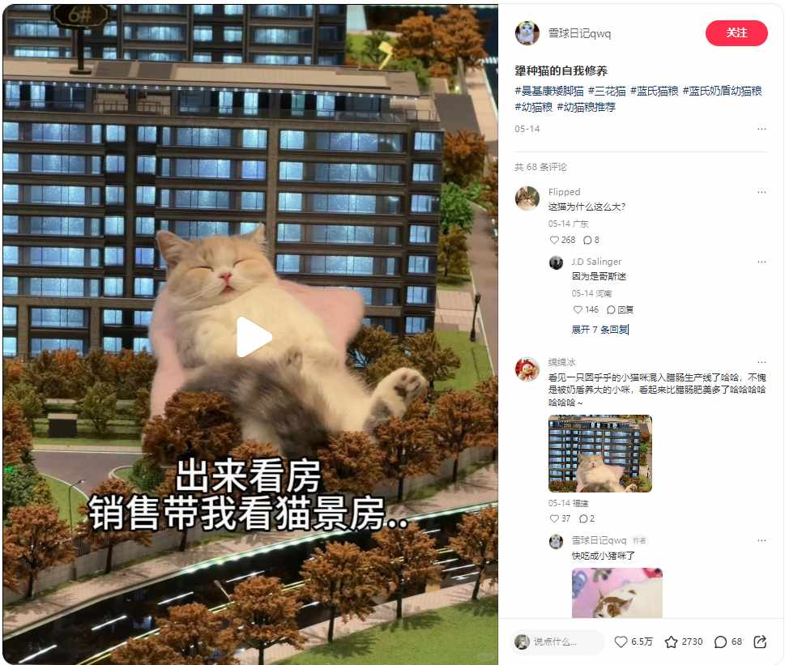
图7-8：宠物用品/喂养内容
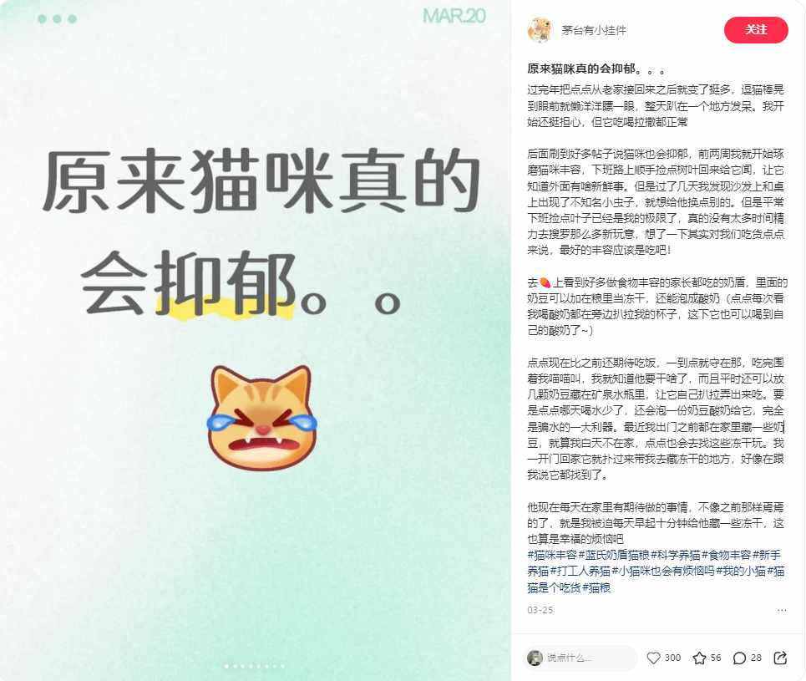
图7-9：猫咪日常内容
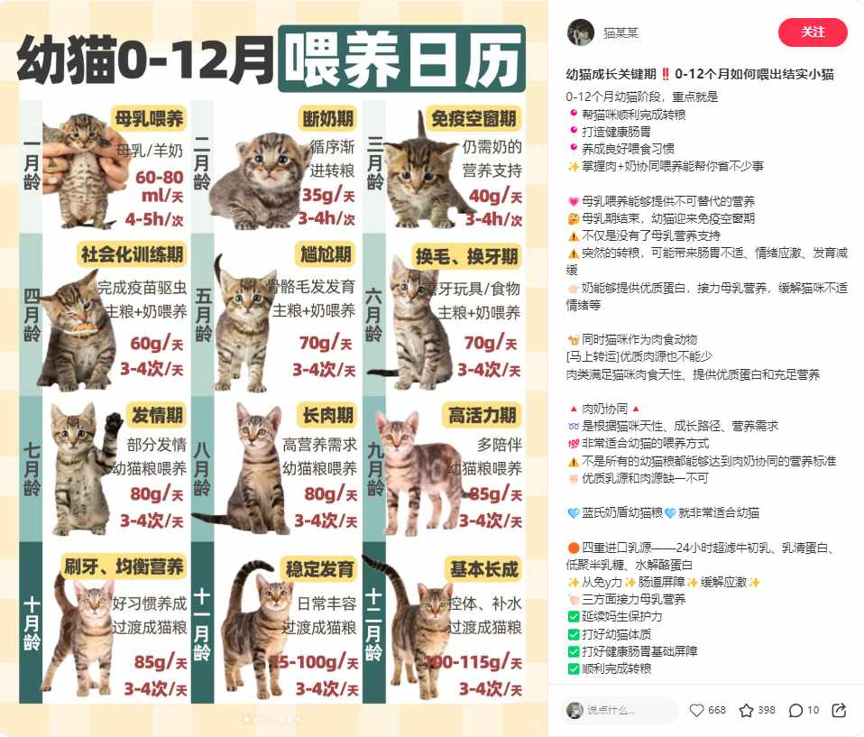
图7-10：猫咪健康科普内容
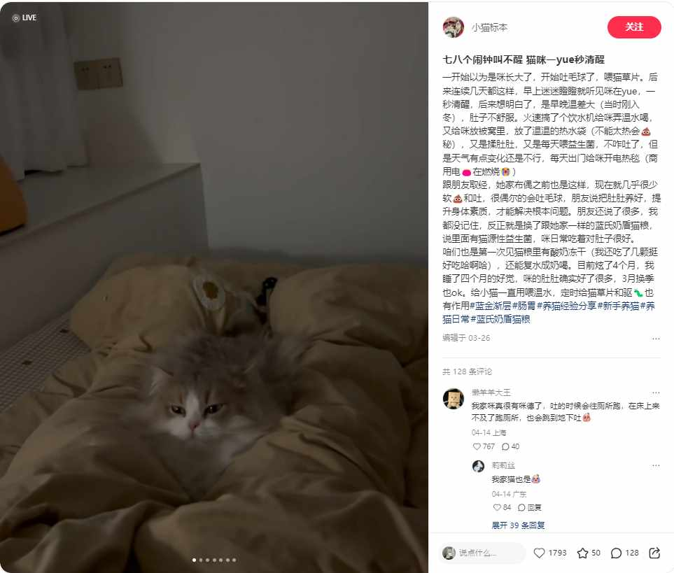
图7-11：猫咪日常互动内容
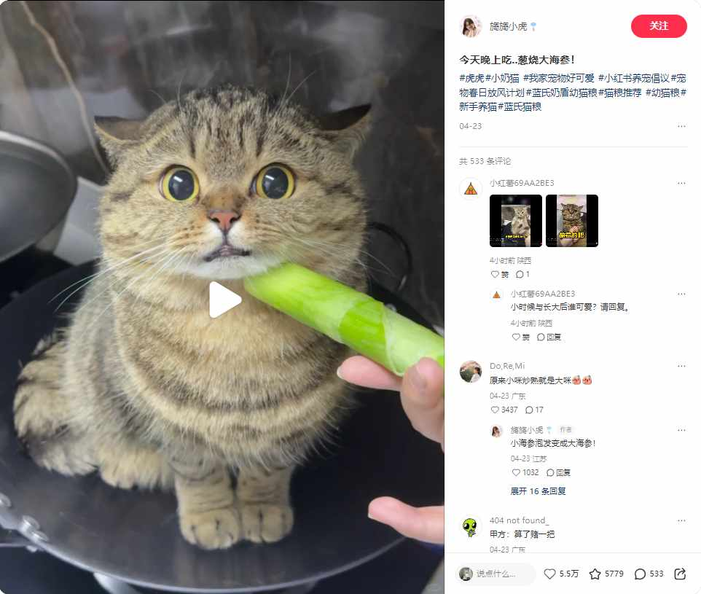
图7-12：小红书养宠内容
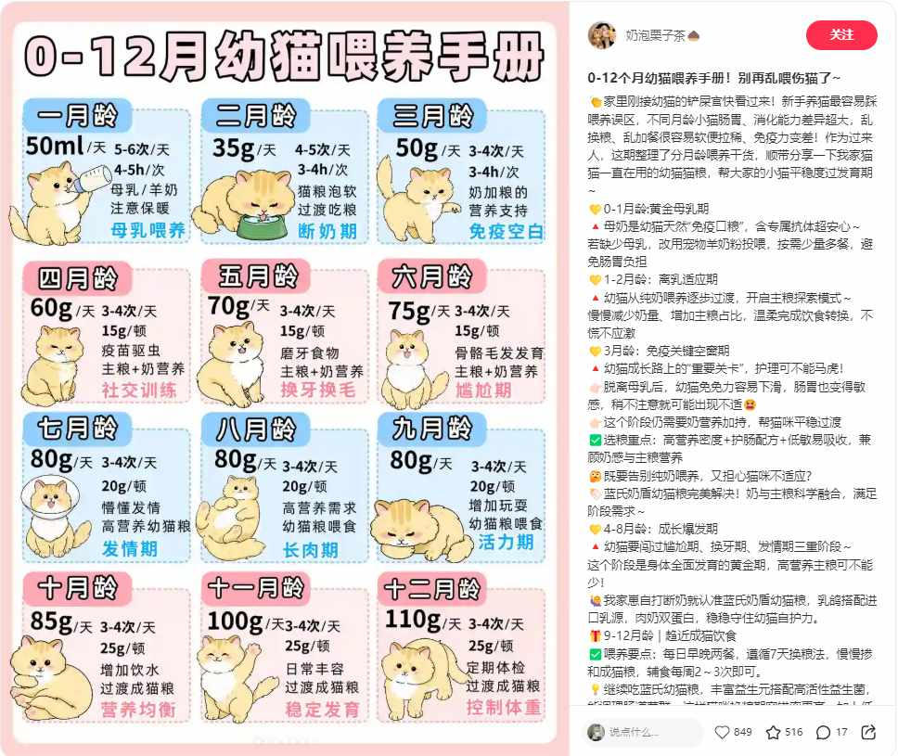
图7-13：宠物养护指南内容
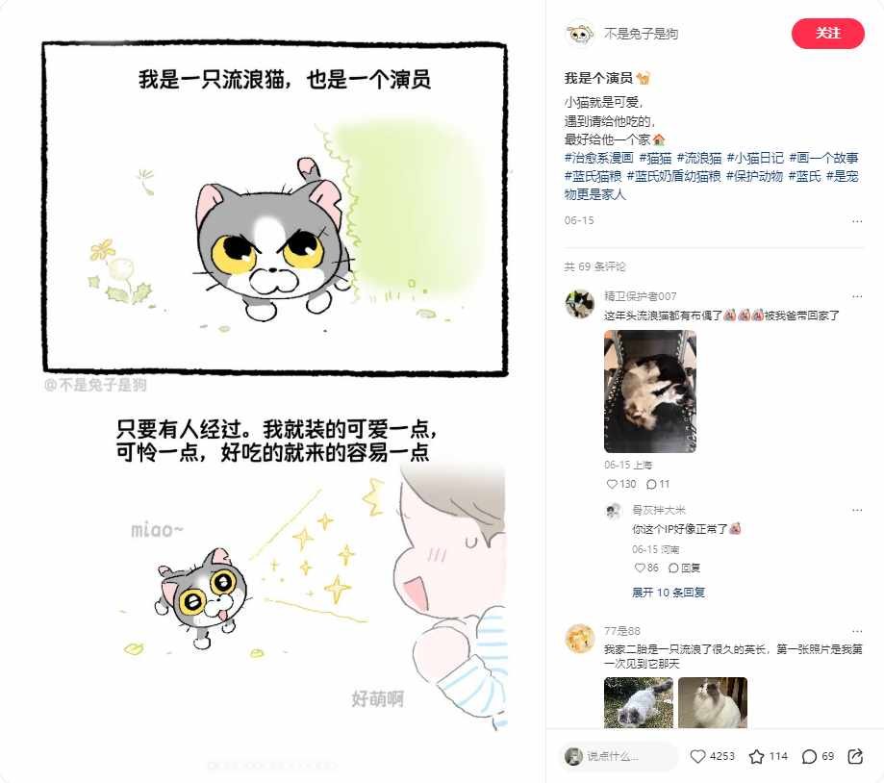
图7-14：流浪猫故事内容
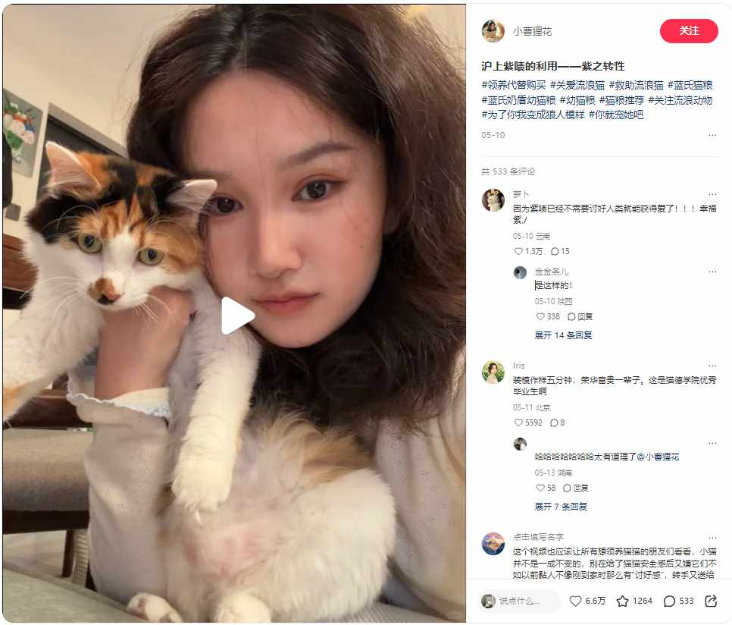
图7-15：猫咪护理内容
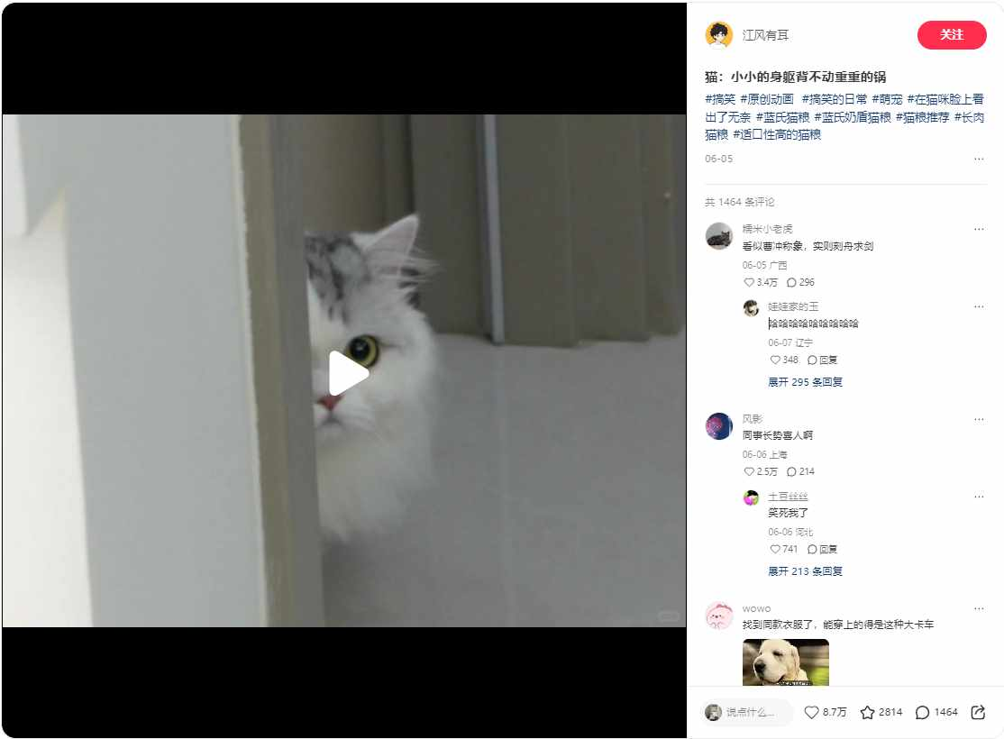
图7-16：宠物内容截图

图7-17：猫粮推荐内容
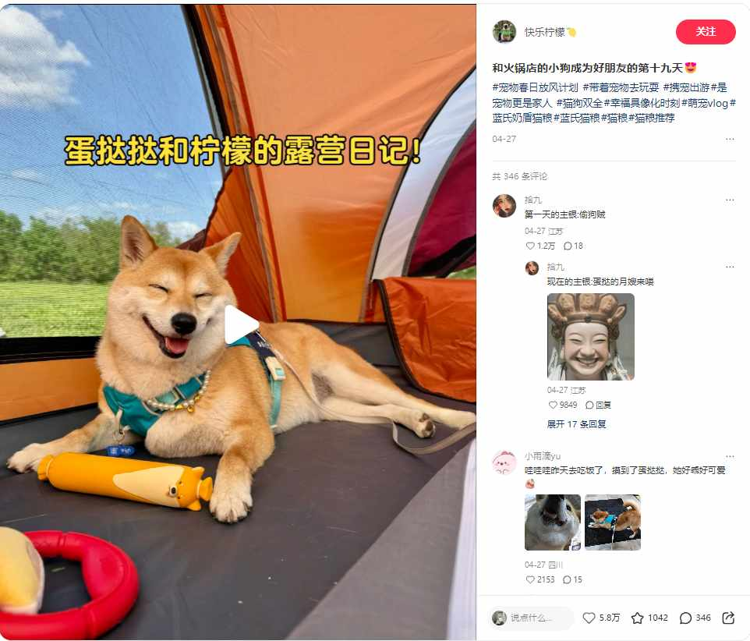
图7-18：宠物喂养内容
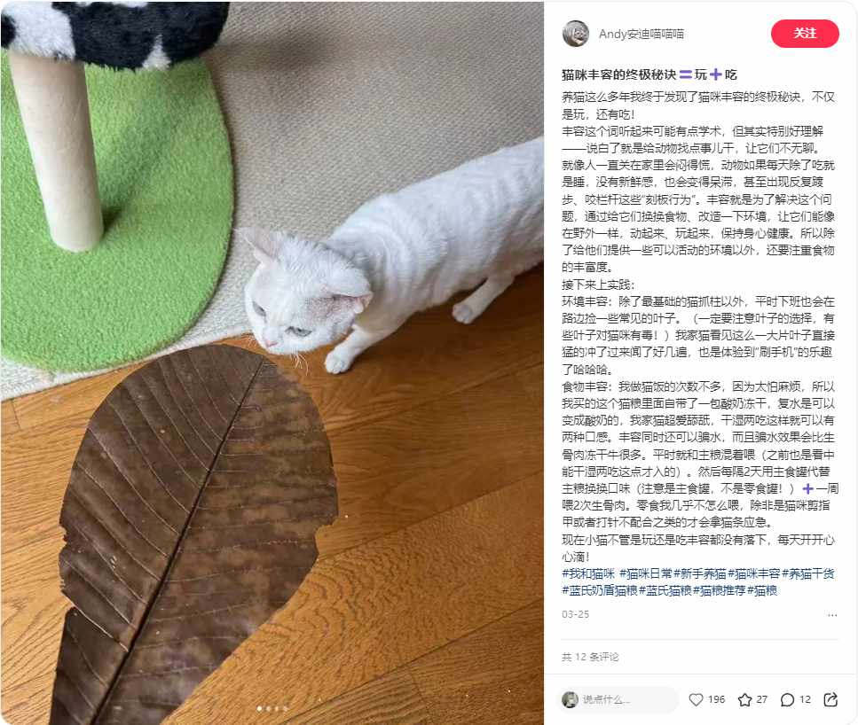
图7-19：猫粮/营养内容
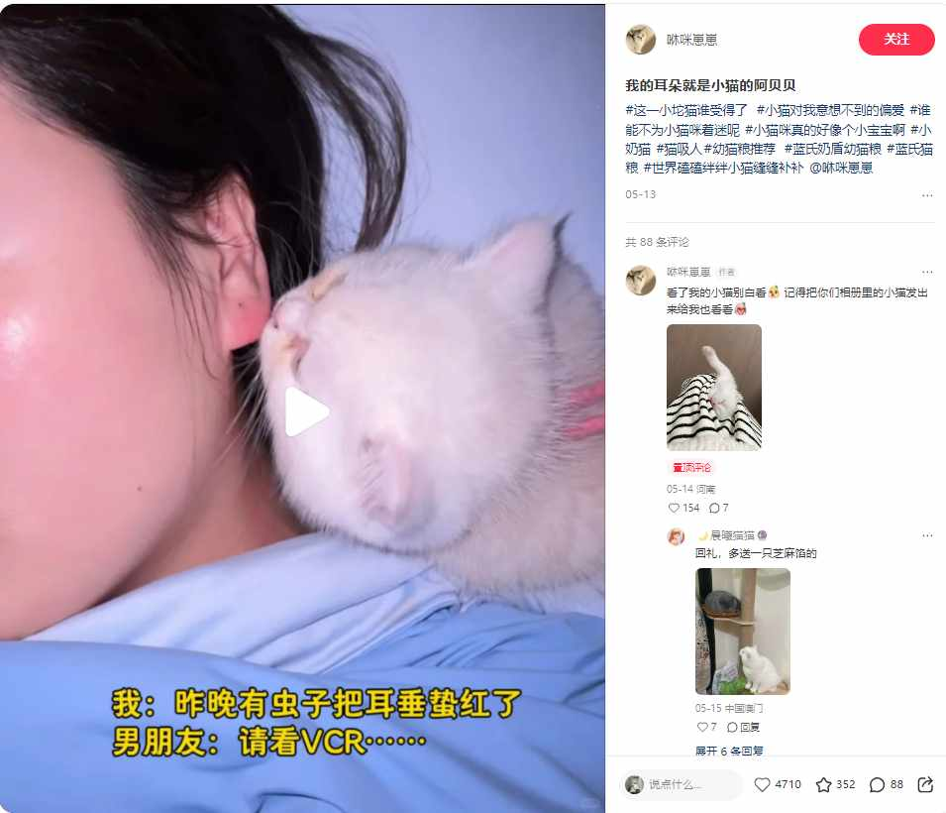
图7-20：宠物护理内容
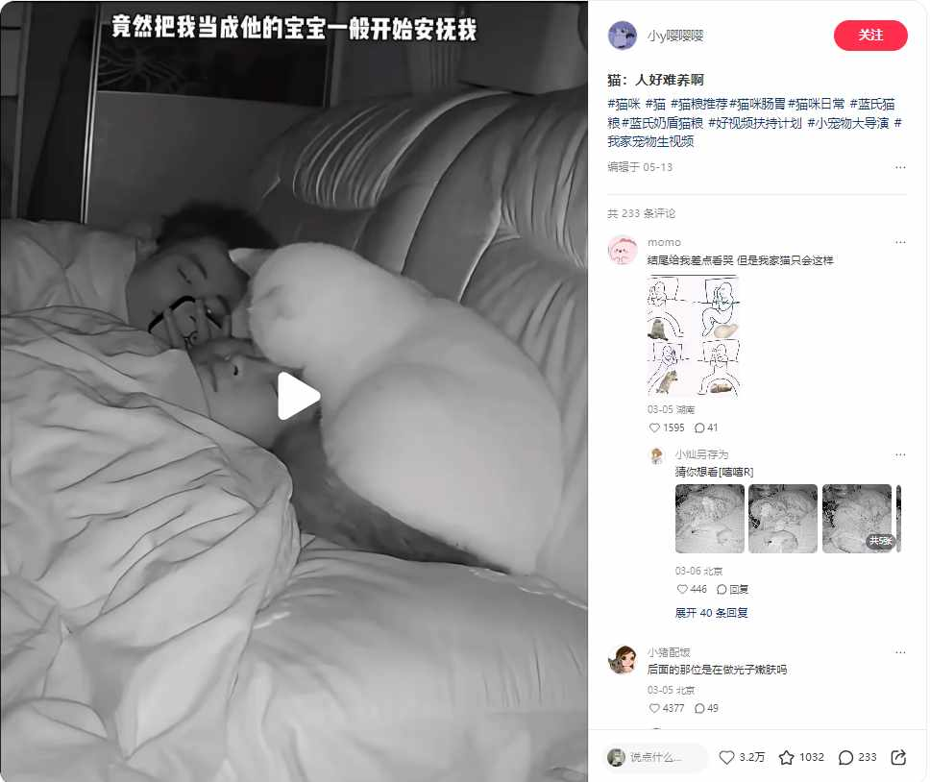
图7-21：猫咪安抚/互动内容
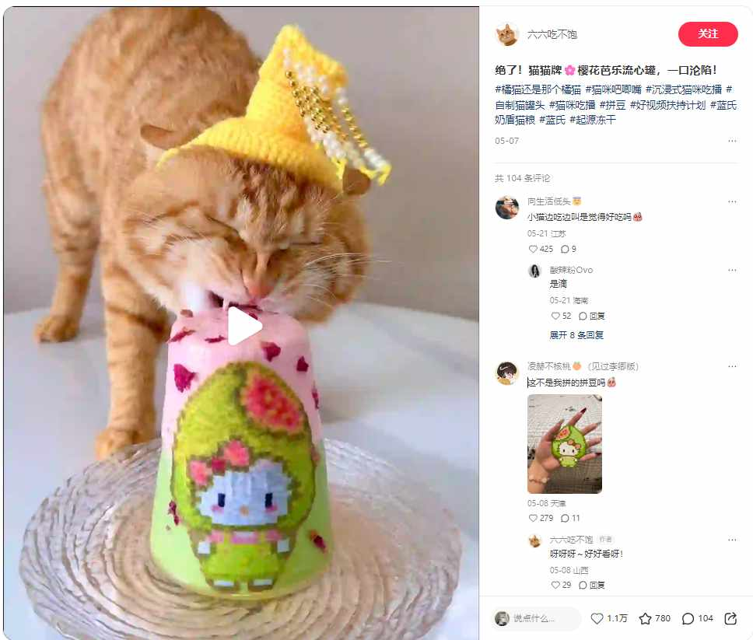
图7-22：宠物日常内容
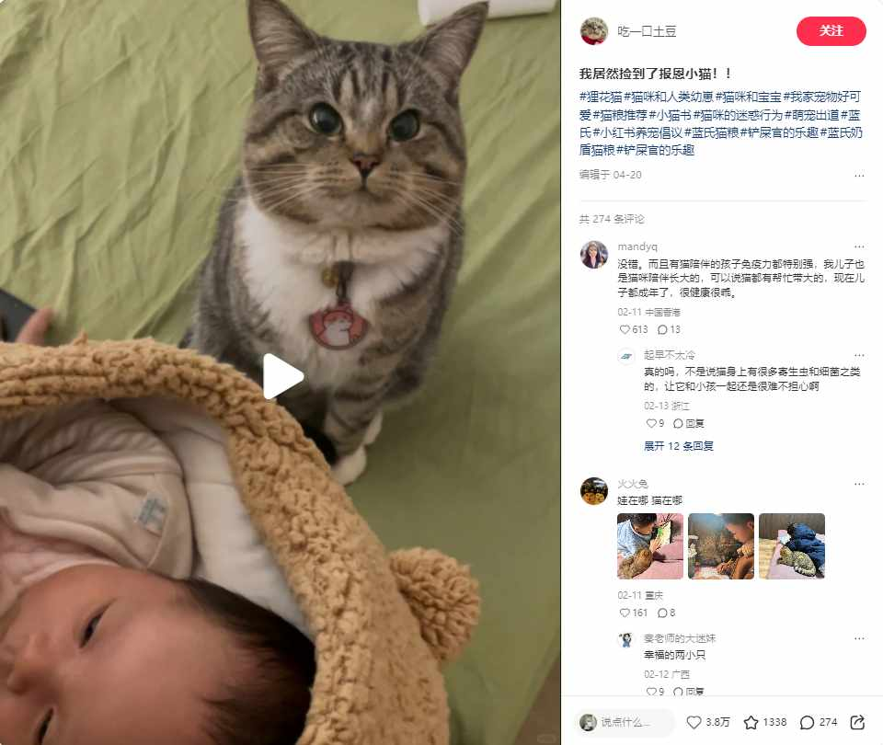
图7-23：报恩小猫内容
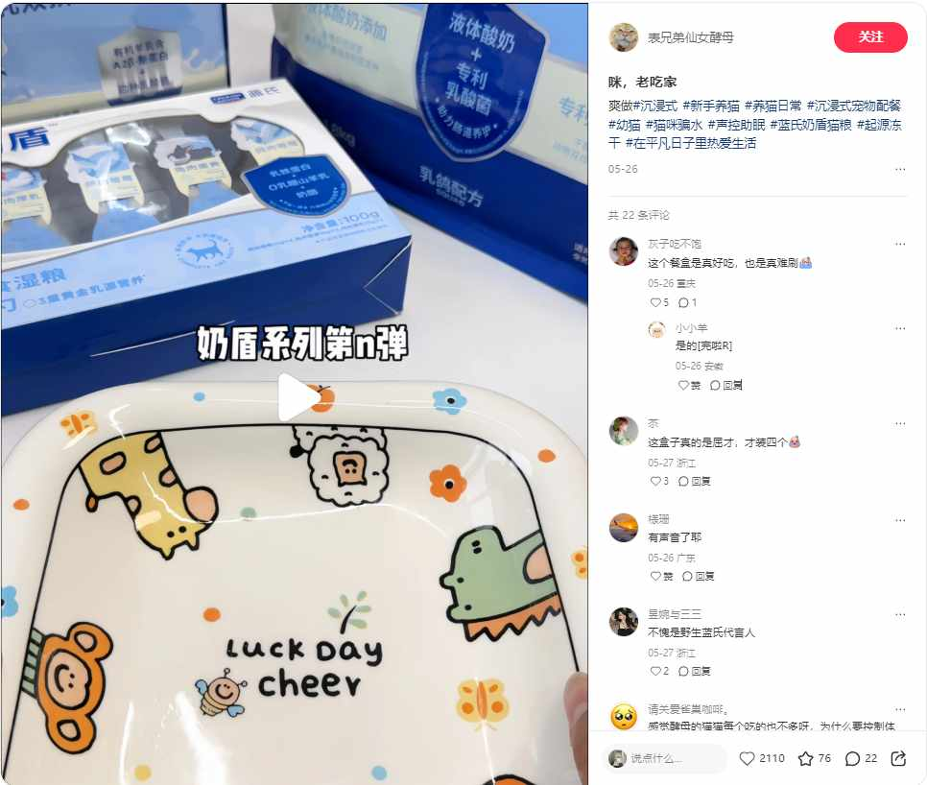
图7-24：宠物配餐内容

图7-25：猫粮测评内容
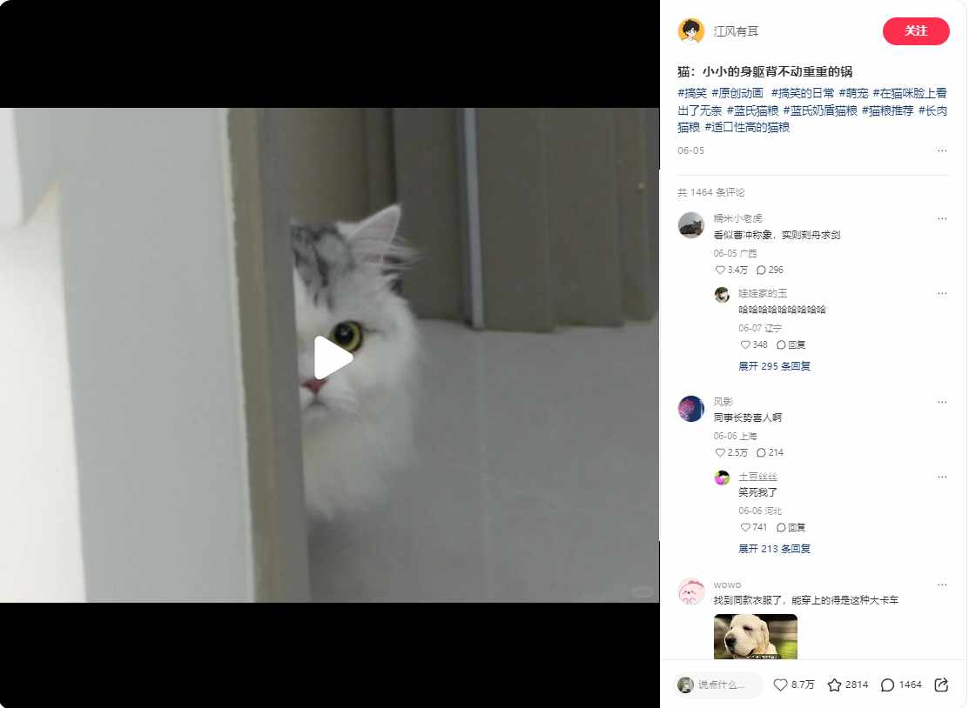
图7-26：宠物内容示例
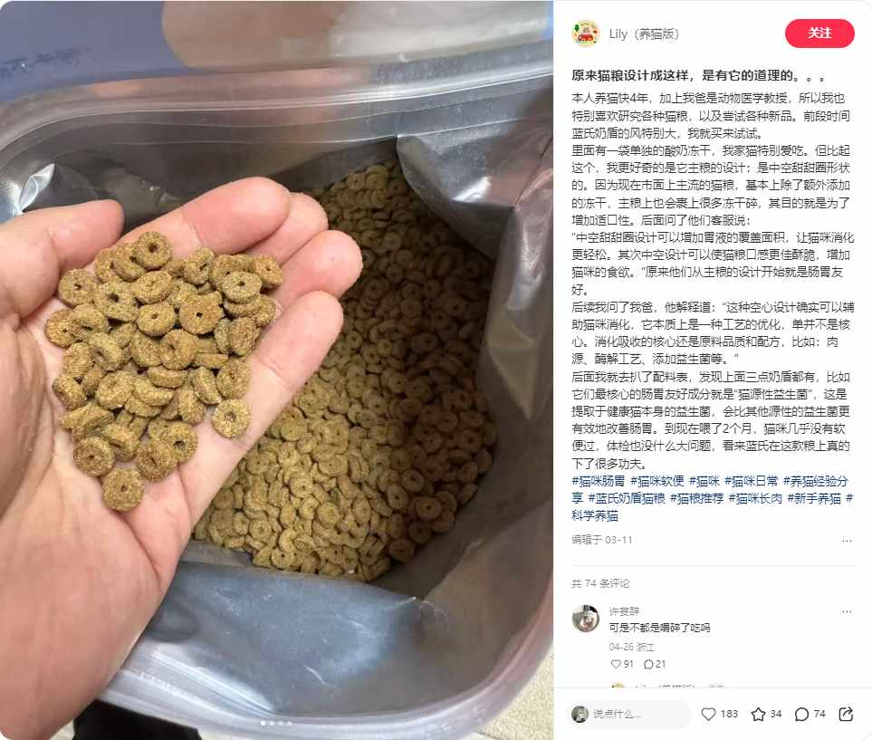
图7-27：猫粮设计科普内容
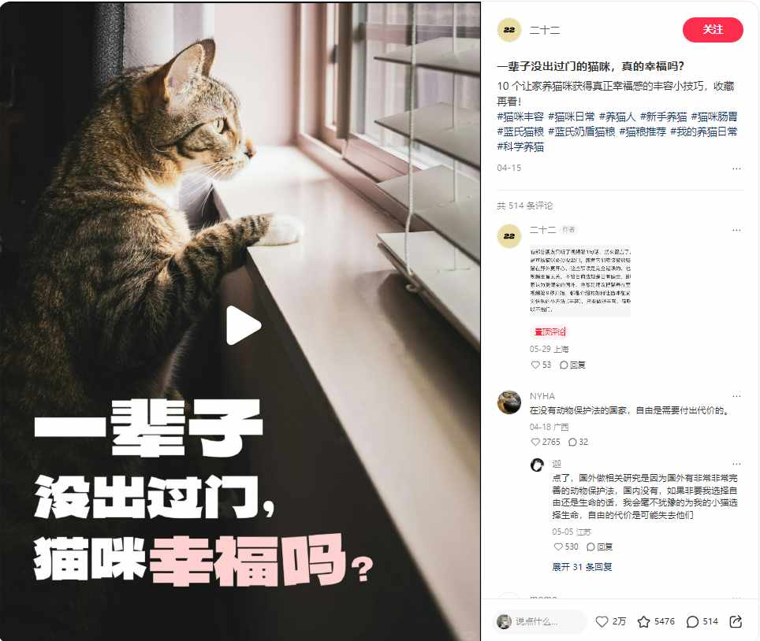
图7-28：蓝氏品牌内容
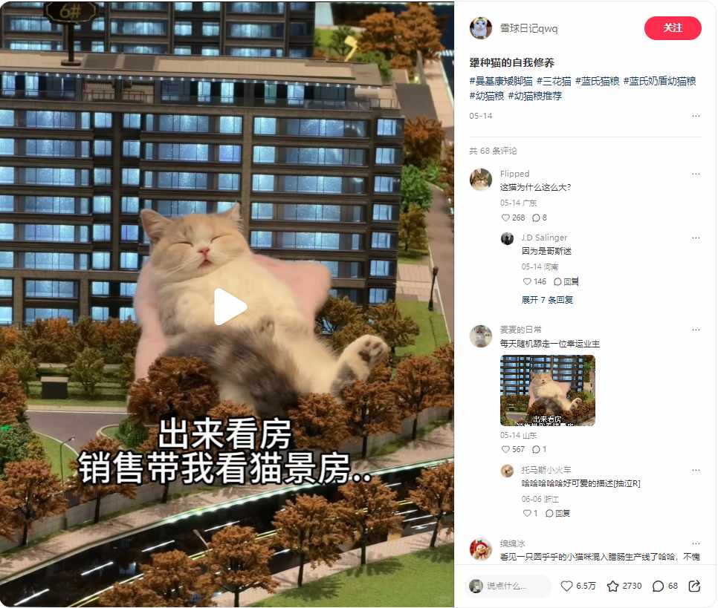
图7-29：宠物生活内容
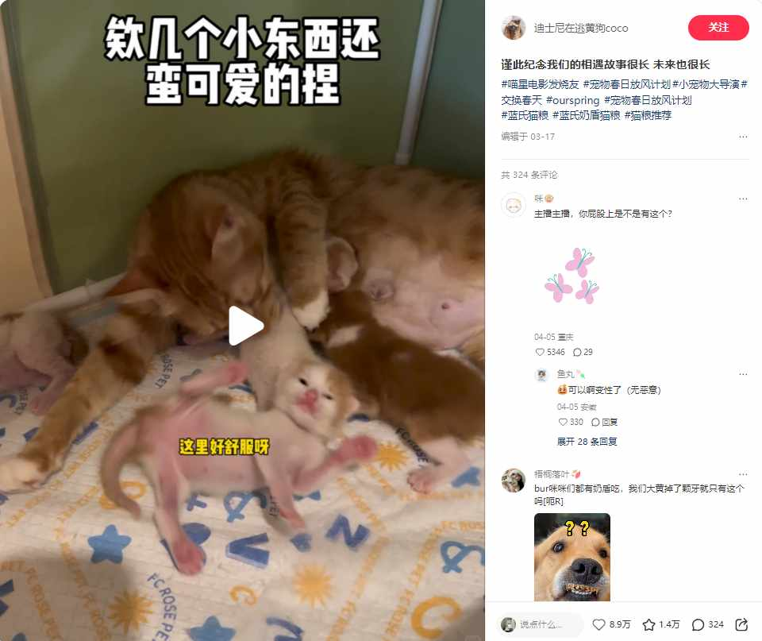
图7-30：宠物喂养内容
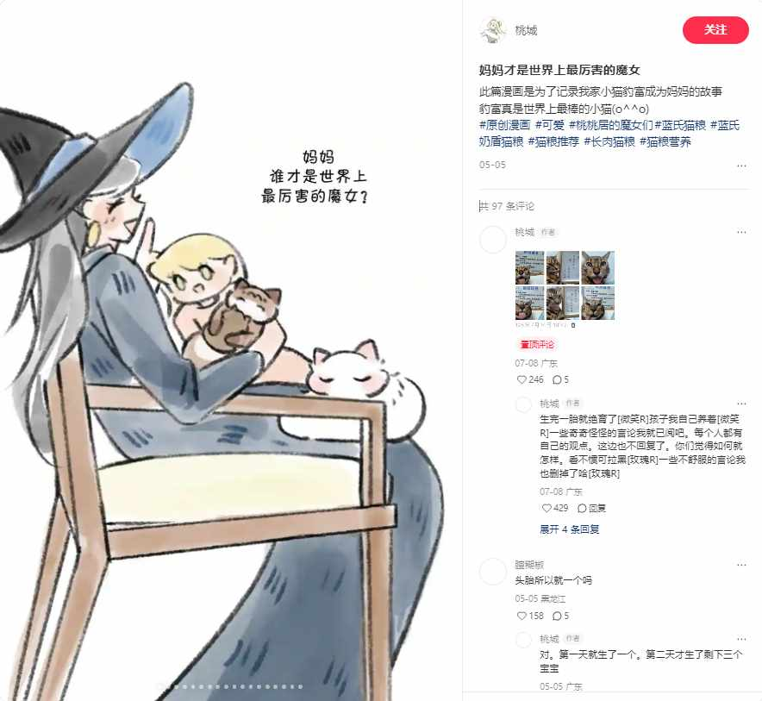
图7-31：猫咪社交内容
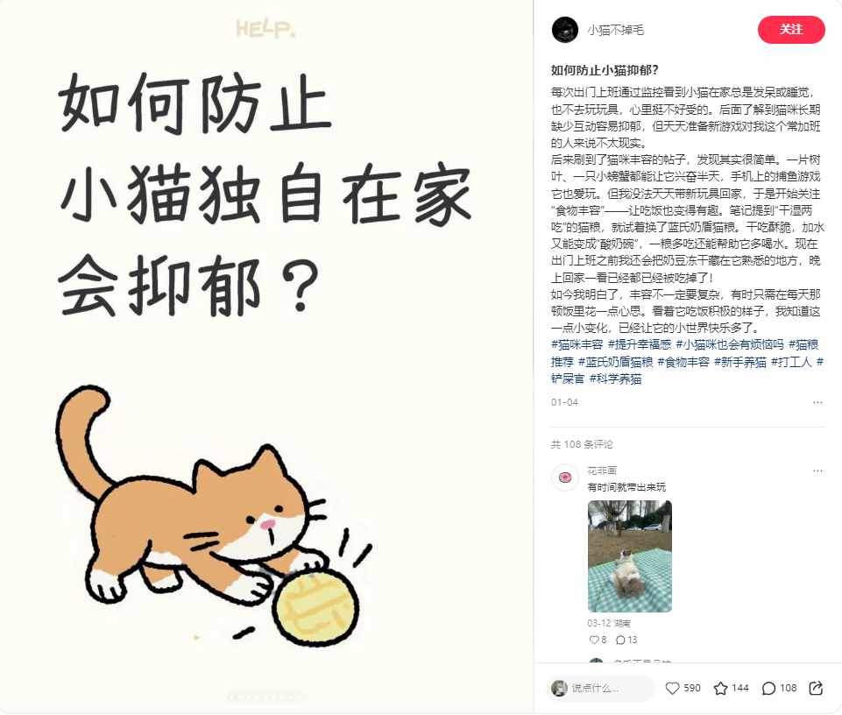
图7-32：猫咪养护内容
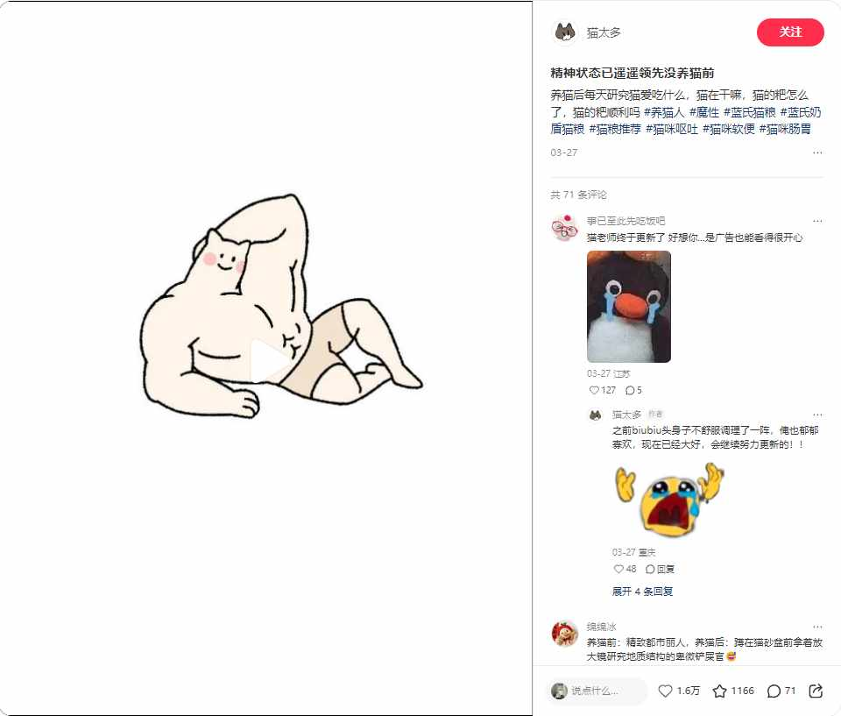
图7-33：养猫日常内容
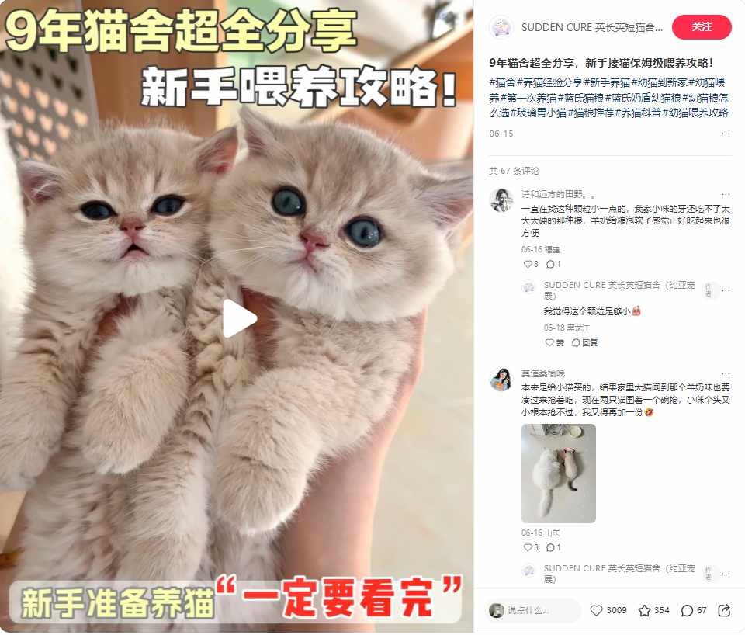
图7-34：猫咪健康内容

7.4 需要策划协助项
编号 | 协助事项 | 负责人
1 | 灵犀竞品人群洞察：提供核心竞品在小红书的AIPS人群重叠度数据 | @杨滢荻
2 | 站内赛道搜索词趋势：提供相关词的月度搜索量变化趋势 | @杨滢荻
3 | 核心竞品投放策略分析：弗列加特、鲜朗、皇家投流策略拆解 | @杨滢荻
4 | 人群资产提升策略：基于灵犀人群洞察制定H2重点人群渗透路径 | @杨滢荻
5 | 破圈漫画内容产出：H2漫画类内容月度产出计划（目标3-5篇/月） | 策划团队
6 | 幼猫场景内容定制：针对拆分后的细分幼猫痛点场景定制匹配内容 | 策划团队

7.5 需要直客协助项
编号 | 协助事项 | 目的
1 | 行业Benchmark数据H2更新（分猫主粮/宠物食品赛道） | 用于H2复盘时的量化对比基准
2 | 聚光平台新投放产品/功能更新同步 | 及时调整投放策略
3 | 合作广场优质笔记引入：协助筛选和引入更多高质量素人笔记 | 扩大合作广场笔记投放量
4 | 视频流站外转化能力确认 | 视频流预算提升后的大促转化效率最大化

附录

附录A：投放数据汇总表（分渠道×分模式）
投放位置 | 投放模式 | 消耗 | CPM | CPC | CTR | CPE | 站外转化率
搜索推广 | 点点 | 1,495,208 | 121.72 | 1.15 | 10.55% | 178.30 | 18.80%
搜索推广 | 点站 | 113,246 | 97.92 | 1.09 | 8.99% | 162.24 | 22.30%
信息流推广 | 点站 | 1,289,996 | 35.62 | 0.20 | 17.47% | 29.40 | 8.75%
信息流推广 | 互站 | 114,303 | 58.84 | 0.53 | 11.19% | 1.20 | 15.10%
信息流推广 | 点点 | 84,313 | 30.63 | 0.11 | 27.47% | 11.40 | 15.37%
信息流推广 | 点互 | 9,517 | 41.89 | 0.36 | 11.73% | 2.68 | 1.54%
信息流推广 | 种草 | 1,754 | 22.26 | 0.13 | 16.75% | 17.03 | 2.26%
信息流推广 | 互动 | 1,678 | 58.32 | 0.71 | 8.19% | 0.89 | 1.44%
视频内流 | 互站 | 285,697 | 57.36 | 0.42 | 13.65% | 0.41 | 5.70%
视频内流 | 互动 | 1,020 | 55.76 | 0.62 | 9.05% | 0.46 | 0.37%

附录B：行业Benchmark对照表
综合 | CPM | CPC | CTR | CPE | 进店成本
宠物食品大盘 | 63.85~79.24 | 0.58~0.72 | 9.14%~11.35% | 4.97~6.17 | 1.72~
猫主粮大盘 | 63.85~79.24 | 0.58~0.72 | 9.14%~11.35% | 4.97~6.17 | 1.72~
蓝氏-成猫 | 56.91 | 0.36 | 15.79% | 3.95 | 0.7
蓝氏-幼猫 | 62.43 | 0.57 | 10.99% | 4.89 | 0.9

附录C：SPU AIPS行业排名
截至2026-05-31：
排名 | 产品
#1 | 蓝氏 全阶段猫鸟乳鸽系列冻干猫粮
#2 | 卫仕 成猫爆爆袋冻干猫粮（重合度42.94%）
#3 | 网易严选 全阶段鲜蒸系列膨化猫粮（重合度39.63%）
#4 | 弗列加特 全阶段烘焙猫粮（重合度46.31%）
截至2026-06-30：
排名 | 产品
#1 | 蓝氏 全阶段猫鸟乳鸽系列冻干猫粮
#2 | 卫仕 成猫爆爆袋冻干猫粮（重合度43.72%）
#3 | 网易严选 全阶段鲜蒸系列膨化猫粮
#4 | 诚实一口 全阶段Dream系列烘焙猫粮（重合度39.96%）

报告生成日期：2026年7月27日 | 数据范围：Y26H1（3.10-6.30） | 策略框架：吸黏拽三层模型

